МИНИСТЕРСТВО НАУКИ И ВЫСШЕГО ОБРАЗОВАНИЯ
РОССИЙСКОЙ ФЕДЕРАЦИИ
Федеральное государственное автономное образовательное учреждение
высшего образования
«ТЮМЕНСКИЙ ГОСУДАРСТВЕННЫЙ УНИВЕРСИТЕТ»

ШКОЛА КОМПЬЮТЕРНЫХ НАУК

РЕКОМЕНДОВАНО К ЗАЩИТЕ В ГЭК
Доцент, заместитель директора, к.т.н.

_______________ М.В. Григорьев
_____________ 2026г

ВЫПУСКНАЯ КВАЛИФИКАЦИОННАЯ РАБОТА
магистерская диссертация

ПРИМЕНЕНИЕ МОДЕЛЕЙ НЕЙРОННЫХ СЕТЕЙ ДЛЯ РАСПОЗНАВАНИЯ ЮРИДИЧЕСКИХ ДОКУМЕНТОВ

09.04.03 Прикладная информатика
Магистерская программа «Инженерия искусственного интеллекта»

Выполнили работу  (групповой проект)  студенты 2 курса  очной формы обучения |  | Сидоренко Тарас Альбертович  Савенко Олег Сергеевич
Научный руководитель  Доцент Академического департамента ШКН, к.т.н., доц. |  | Бакановская Людмила Николаевна
Рецензент  Начальник отдела прототипов и развития технологий  РН-ГИР |  | Хабибуллин Азамат Фаукатович

Тюмень
2026

РЕФЕРАТ
Отчет на 97 стр., 3 главы, 14 рис., 60 источников, 11 таблиц, 3 приложения.
Тема выпускной квалификационной работы (ВКР): Применение моделей нейронных сетей для распознавания юридических документов
Ключевые слова: Юридические документы, Vision-Language, OCR, LLM, TF-IDF, классификация, извлечение ключевых полей, XML, сканированный документооборот.
Объект исследования: Объектом исследования являются юридические документы, представленные в виде сканированных документов в PDF формате, содержащих текстовую и графическую информацию.
Предмет исследования: выступают методы оптического распознавания текста, алгоритмы классификации документов по текстовому содержанию и методы извлечения ключевых полей из OCR-текста с последующей структуризацией результата.
Цель работы: разработка программного конвейера автоматической обработки юридических документов, состоящего из трех последовательных этапов: OCR, классификацию и извлечение ключевых полей.
Результат работы: разработан метод обработки юридических документов, реализован программный прототип системы, обеспечивающий обработку юридического документа, автоматическое извлечение ключевых сущностей и возвращение результата в требуемом формате.
Область применения: разработанный метод может использоваться на локальных АРМ, интегрироваться в другие ИС, заменять ручной труд юридического специалиста, автоматизировать процесс оцифровки и обработки юридических документов.

ОГЛАВЛЕНИЕ
ОГЛАВЛЕНИЕ 3
СПИСОК СОКРАЩЕНИЙ И УСЛОВНЫХ ОБОЗНАЧЕНИЙ 7
СПИСОК ТЕРМИНОВ 9
ВВЕДЕНИЕ 10
ГЛАВА 1. АНАЛИЗ СОВРЕМЕННЫХ МЕТОДОВ И СРЕДСТВ ОБРАБОТКИ ЮРИДИЧЕСКИХ ДОКУМЕНТОВ 15
1.1. ПРОБЛЕМАТИКА ОБРАБОТКИ ЮРИДИЧЕСКИХ ДОКУМЕНТОВ В СИСТЕМАХ КОМПЬЮТЕРНОГО ЗРЕНИЯ 15
1.2. АНАЛИЗ ПОДХОДОВ К ИЗВЛЕЧЕНИЮ ТЕКСТА ИЗ PDF-ДОКУМЕНТОВ 17
1.2.1. НЕЙРОСЕТЕВАЯ OCR АРХИТЕКТУРА КАК БАЗОВЫЙ OCR-ИНСТРУМЕНТ 18
1.2.2. VISUAL-LANGUAGE МОДЕЛИ В OCR 19
1.3. МЕТОДЫ КЛАССИФИКАЦИИ ТЕКСТОВЫХ ДОКУМЕНТОВ 20
1.3.1. КЛАССИФИКАЦИЯ НА ОСНОВЕ ПРАВИЛ И КЛЮЧЕВЫХ ПРИЗНАКОВ 21
1.3.2. КЛАССИФИКАЦИЯ НА ОСНОВЕ СТАТИЧЕСКОГО СХОДСТВА С ЭТАЛОННЫМИ ДОКУМЕНТАМИ 22
1.3.3. КЛАССИЧЕСКАЯ ОБУЧАЕМАЯ КЛАССИФИКАЦИЯ НА ОСНОВЕ ТЕКСТОВЫХ ПРИЗНАКОВ 22
1.3.4. КЛАССИФИКАЦИЯ НА ОСНОВЕ СЕМАНТИЧЕСКОГО СХОДСТВА ТЕКСТОВ 23
1.3.5. КЛАССИФИКАЦИЯ С ДООБУЧЕНИЕМ ПРЕДОБУЧЕННОЙ ЯЗЫКОВОЙ МОДЕЛИ 23
1.3.6. КЛАССИФИКАЦИЯ С ИСПОЛЬЗОВАНИЕМ БОЛЬШИХ ЯЗЫКОВЫХ МОДЕЛЕЙ ПО ПРОМПТУ БЕЗ ДООБУЧЕНИЯ 24
1.4. ПОДХОДЫ К ИЗВЛЕЧЕНИЮ КЛЮЧЕВЫХ ПОЛЕЙ ДОКУМЕНТЫ 25
1.4.1. RULE-BASED ИЗВЛЕЧЕНИЕ И РЕГУЛЯРНЫЕ ВЫРАЖЕНИЯ 25
1.4.2. LLM МОДЕЛИ ДЛЯ ИЗВЛЕЧЕНИЯ КЛЮЧЕВЫХ ПОЛЕЙ 26
1.4.3. NER И ИЗВЛЕЧЕНИЕ КЛЮЧЕВЫХ ПОЛЕЙ 26
1.4.4. ГИБРИДНЫЙ ПОДХОД: RULE-BASED + LLM 27
1.5. ВЫВОДЫ ПО ГЛАВЕ 27
ГЛАВА 2. РАЗРАБОТКА ПРОГРАММНОГО КОНВЕЙЕРА 30
2.1. РАЗРАБОТКА МАТЕМАТИЧЕСКОЙ МОДЕЛИ 30
2.2. СОСТАВ КОРПУСА ДОКУМЕНТОВ 33
2.3. ПОСТАНОВКА ЗАДАЧИ НА РАЗРАБОТКУ ПРОГРАММНОГО КОНВЕЙЕРА 36
2.4. ОБЩАЯ АРХИТЕКТУРА РЕШЕНИЯ 37
2.5. РЕАЛИЗАЦИЯ ЭТАПА OCR И ПРЕДОБРАБОТКИ СТРАНИЦ 42
2.5.1. ПРЕДОБРАБОТКА ДОКУМЕНТОВ 42
2.5.2. ОЧИСТКА ВЫДЕЛЕНИЙ, ПЕЧАТЕЙ И МАЛОСОДЕРЖАТЕЛЬНЫХ СТРАНИЦ 43
2.5.3. РЕНДЕРИНГ СТРАНИЦ И ВЫБОР ПАРАМЕТРОВ OCR 43
2.6. РАЗРАБОТКА МОДУЛЯ КЛАССИФИКАЦИИ ДОКУМЕНТОВ 45
2.6.1. ОРГАНИЗАЦИЯ ЭТАЛОННОГО АРХИВА 46
2.6.2. ВЗВЕШЕННАЯ СХЕМА ИТОГОВОГО РЕШЕНИЯ ПО КЛАССУ 47
2.7. РЕАЛИЗАЦИЯ ЭТАПА ИЗВЛЕЧЕНИЯ ПОЛЕЙ И ФОРМИРОВАНИЯ XML 48
2.7.1. ШАБЛОНЫ ДЛЯ ШЕСТИ ТИПОВ ДОКУМЕНТОВ 50
2.7.2. RULE-BASED БЛОК ДЛЯ ПЕРВИЧНОГО ИЗВЛЕЧЕНИЯ 50
2.7.3. ИСПОЛЬЗОВАНИЕ ЛОКАЛЬНОЙ LLM МОДЕЛИ 51
2.8. ФОРМИРОВАНИЕ И ЭКСПОРТ РЕЗУЛЬТАТОВ 51
2.9. ВЫВОДЫ ПО ГЛАВЕ 53
ГЛАВА 3. ЭКСПЕРИМЕНТАЛЬНОЕ ИССЛЕДОВАНИЕ И ОЦЕНКА КАЧЕСТВА РЕШЕНИЯ 56
3.1. ЭКСПЕРИМЕНТАЛЬНАЯ БАЗА И ЛОГИКА ОЦЕНКИ КАЧЕСТВА 56
3.1.1. МЕТРИКИ ОЦЕНКИ ПО ЭТАПАМ КОНВЕЙЕРА 56
3.2. ВЫБОР И РЕЗУЛЬТАТЫ OCR ЭТАПА 57
3.2.1. СРАВНЕНИЕ OCR МОДЕЛЕЙ 60
3.2.2. ОБОСНОВАНИЕ ВЫБОРА OCR МОДЕЛИ 62
3.3 ВЫБОР И РЕЗУЛЬТАТЫ МЕТОДА КЛАССИФИКАЦИИ 63
3.3.1 ОРГАНИЗАЦИЯ СРАВНЕНИЯ 63
3.3.2 ИСПОЛЬЗУЕМЫЕ РЕАЛИЗАЦИИ И РАСЧЕТ ОЦЕНОК КЛАССИФИКАЦИИ 64
3.3.3 АНАЛИЗ РЕЗУЛЬТАТОВ СРАВНЕНИЯ 66
3.3.4 ОБОСНОВАНИЕ ВЫБОРА ГИБРИДНОГО ПОДХОДА 72
3.4. ЭТАП ИЗВЛЕЧЕНИЯ КЛЮЧЕВЫХ СУЩНОСТЕЙ 74
3.4.1. ОПИСАНИЕ ТЕСТИРУЕМЫХ LLM 74
3.4.2. СРАВНЕНИЕ LLM НА ЗАДАЧЕ ИЗВЛЕЧЕНИЯ КЛЮЧЕВЫХ СУЩНОСТЕЙ 76
3.4.3. ОБОСНОВАНИЕ ВЫБОРА LLM МОДЕЛИ 81
3.5. РЕЗУЛЬТАТЫ И ВЫВОДЫ 81
РАСПРЕДЕЛЕНИЕ ЗАДАЧ И ВКЛАД УЧАСТНИКОВ В ВЫПОЛНЕНИЕ ПРОЕКТА 87
ЗАКЛЮЧЕНИЕ 89
БИБЛИОГРАФИЧЕСКИЙ СПИСОК 92
ПРИЛОЖЕНИЕ 1 98
ПРИЛОЖЕНИЕ 2 104
ПРИЛОЖЕНИЕ 3 109

СПИСОК СОКРАЩЕНИЙ И УСЛОВНЫХ ОБОЗНАЧЕНИЙ

JSON (JavaScript Object Notation) – текстовый формат хранения и обмена структурированными данными.
LLM (Large Language Model) – большая языковая модель.
NLP (Natural Language Processing) – методы обработки естественного языка.
OCR (Optical Character Recognition) – технология оптического распознавания текста на изображениях.
PDF (Portable Document Format) – формат электронных документов.
Precision – метрика точности поиска, отражающая долю релевантных результатов среди найденных.
Qwen2.5-VL – мультимодальная Vision-Language модель семейства Qwen, используемая для анализа изображений и текста.
Transformer – архитектура нейронной сети, основанная на механизме внимания.
Vision-Language Model (VLM) – мультимодальная модель, предназначенная для совместной обработки визуальной и текстовой информации.
XML (extensible Markup Language) – это расширяемый язык разметки, предназначенный для удобного хранения, структурирования и передачи данных.
TF-IDF (Term Frequency – Inverse Document Frequency) – это статистическая мера, используемая в информационном поиске и машинном обучении для оценки важности слова в документе относительно множества других документов (корпуса).
IDP (Intelligent Document Processing) – это интеллектуальное распознавание документов, которое понимает смысл и структуру данных с помощью искусственного интеллекта.
VRAM (Video Random Access Memory) – это выделенная видеопамять, встроенная прямо в видеокарту.
LSTM (Long Short-Term Memory, «долгая краткосрочная память») – это особый вид архитектуры рекуррентных нейронных сетей (RNN), специально созданный для анализа последовательных данных.
GB (Gbyte) – гигабайт, кратная единица измерения количества информации, равная 1073741824 (230) стандартным (8-битным) байтам или 1024 мегабайтам.
CER (Character Error Rate – частота ошибок на уровне символов) в сфере ИИ – это метрика, которая измеряет точность работы систем распознавания речи (STT) или оптического распознавания текста (OCR)
WER (Word Error Rate, или частота ошибок в словах) – это главная метрика в искусственном интеллекте для оценки точности распознавания речи.
SER (Semantic Error Rate) – это метрика, используемая для оценки качества систем автоматического распознавания речи (ASR) и машинного перевода. SemER оценивает, искажает ли ошибка смысл (семантику) текста.
JSON (JavaScript Object Notation) – это легкий, текстовый формат обмена данными, который основан на синтаксисе языка JavaScript, но при этом является независимым и используется практически во всех современных языках программирования.

СПИСОК ТЕРМИНОВ

OCR (оптическое распознавание текста) – технология автоматического извлечения текстовой информации из изображений.
Vision-Language модель – мультимодальная нейронная модель, способная совместно обрабатывать изображения и текст и формировать единое пространство признаков.
TF-IDF (Term Frequency – Inverse Document Frequency) – это статистическая мера, используемая в информационном поиске и машинном обучении для оценки важности слова в документе относительно множества других документов (корпуса).
IDP (Intelligent Document Processing) – это интеллектуальное распознавание документов, которое понимает смысл и структуру данных с помощью искусственного интеллекта.
NER (от англ. Named Entity Recognition, «распознавание именованных сущностей») – это технология искусственного интеллекта и подзадача обработки естественного языка (NLP), которая автоматически находит и классифицирует ключевую информацию в тексте.
GitHub – это крупнейший веб-сервис для хостинга IT-проектов и совместной разработки, построенный на базе системы контроля версий Git.
Apache License 2.0 – это популярная разрешительная лицензия на свободное программное обеспечение, созданная Apache Software Foundation.
MIT License – это одна из самых популярных и простых лицензий для свободного программного обеспечения.

ВВЕДЕНИЕ

Юридический документооборот содержит большое количество различных документов, каждый из которых отличается своей структурой, терминами и ключевым полями, необходимыми чтобы установить суть документа. По мере развития юридического дела и увеличения наполненности документов, растет вариативность, отличия документов разных лет. Все эти факторы усложняют их автоматическую обработку и цифровизацию. Эта проблема особенно актуальна в судах, где ежедневно проходят огромное количество дел, соответственно - документов. Оцифровывать такой объем бумаг руками было бы нерентабельно, с другой же стороны, классические методы оцифровки не позволяют покрыть такую вариативность документов, имеют строгие ограничения по формату, не допускают возможность использования сканированных документов, не решают проблему в полной мере [1, 2, 3].
В последние годы значительное развитие получили методы LLM и VLM, позволяющие неразрывно обрабатывать визуальную и текстовую информацию. Такие новшества позволяют обрабатывать юридические документы на новом уровне. Однако большинство существующих решений являются сервисами с ручной проверкой, что ломает концепцию полной автоматизации, а также получают доступ к информации, которая не должна быть передана в третьи руки [4].
В юридической практике, существует проблема обработки судебных документов. Большая часть документов поступает в виде сканированных PDF файлов, полученных из бумажных оригиналов. Такие документы в основном не имеют текстового слоя, содержат штампы, подписи, печати, пометки специалистов и прочие элементы, которые затрудняют автоматическое распознавание текста и его обработку. Так как отсутствует единая структура для автоматизированной обработки документа, поиск ключевых сведений, таких как наименование суда, номер дела, участники судебного процесса, даты, тип юридического документа, и другие реквизиты, выполняется вручную и занимает много времени. Такой способ снижает скорость обработки документов, усложняет их систематизацию, а также затрудняет дальнейшее использование полученной информации [5].
Актуальность работы обусловлена необходимостью разработки инструмента в области обработки документов и, в частности, обработки юридических текстов и извлечения информации. Таким образом, разработка системы для представления юридических документов в структурированном виде, является актуальной, поскольку позволяет автоматизировать их обработку и снизить трудозатраты сотрудников, повысить их эффективность.
Объектом исследования являются юридические документы, представленные в виде цифровых копий (сканированных документов в PDF формате), содержащих текстовую и графическую информацию.
Предметом исследования выступают методы оптического распознавания текста, алгоритмы классификации документов по текстовому содержанию и методы извлечения ключевых полей из OCR-текста с последующей структуризацией результата.
Цель исследования исследование моделей нейронных сетей для автоматизированного распознавания и обработки юридических документов.
Для достижения поставленной цели были сформулированы следующие задачи:
- Провести анализ применяемых моделей нейронных сетей для задач распознавания, классификации и извлечения структурированной информации;
- Сформировать корпус юридических документов;
- Исследовать и выбрать способ классификации документов при малом количестве эталонных примеров;
- Разработать программный конвейер автоматизированной обработки юридических документов;
- Провести экспериментальное исследование и оценку качества разработанного решения;
Степень проработанности темы исследования определяется наличием значительного количества научных работ, посвящённых компьютерному зрению, обработке естественного языка, извлечению ключевой информации. Одними из основополагающих работ стали выступления Ральфа Гришмана и других участников конференций Message Understanding Conference, где были озвучены базовые задачи извлечения сущностей. Методологии анализа изображений и компьютерного зрения получили развитие в работах Р. Селиски, И. Гудфеллоу и А. Крижевского. Современный этап связан с работами Ашиша Васвани и соавторов по архитектуре Transformer, что открыло новую эру качества извлечения информации из сканированных и структурно сложных документов. Современные мультимодальные модели рассматриваются в исследованиях A. Radford и соавторов, J. Alayrac и соавторов, а также в работах, посвящённых моделям Qwen-MoE, Qwen-VL и другим Vision-Language архитектурам. Однако, анализ научной литературы показывает, что данная проблема остается еще не окончательно решенной [13,17, 25, 26, 27].
Методологическую основу исследования составили методы цифровой обработки изображений, оптического распознавания текста, статистической обработки текстов, поиска похожих документов по векторному представлению, извлечения структурированной информации из неструктурированных данных, а также методы извлечения информации из естественного языка. В работе использовались методы анализа и синтеза научной литературы, классификации, компьютерного зрения, экспериментальные методы оценки качества извлечения ключевой информации из неструктурированных данных. В программной реализации использовались Python, PyMuPDF, OpenCV, PaddleOCR-VL и локальная LLM семейства Qwen. В качестве экспериментальной базы использовался малый набор юридических документов шести типов: исковое заявление, решение, определение, отзыв, апелляционная жалоба и судебный приказ. Часть документов представляла собой размеченные заказчиком образцы с выделенными полями, часть - реальные неразмеченные документы, использованные для предварительной проверки качества OCR, классификации и извлечения сущностей [9, 11, 14, 15, 17, 18, 22, 24, 28].
Научная новизна работы состоит в том, что был предложен конвейерный подход, полностью автоматизирующий извлечение ключевых полей в юридических документах, находящихся в нечитаемом для обычных средств чтения формате, содержащих шумы, а также при наличии маленького корпуса размеченных документов за счет применения Vision-Language модели. На этапе классификации вместо обучения отдельной большой модели используется комбинация правил, поиска по заголовкам и TF–IDF-представления по символьным n-граммам, устойчивого к OCR-шуму. На этапе извлечения полей используется гибридная схема: правила и регулярные выражения выполняют первичное выделение структурных элементов и передают полученные возможные поля в локальную LLM, которая, опираясь на результаты предыдущих этапов, формирует конечный ответ и производит генерацию XML документа. По отдельности, каждый инструмент не решает задачу извлечения ключевых полей в полной мере, именно поэтому данный подход является перспективным направлением в решении данной проблемы.
Теоретическая значимость работы заключается в развитии подходов к извлечению ключевой информации в Visual-Language и мультимодальных информационных системах, возможности совместного использования визуальной и текстовой информации для обработки юридических документов.
Практическая значимость работы определяется тем, что созданный прототип ориентирован на реальный сценарий обработки судебных документов. Итоговая система может быть легко расширена дозагрузкой новых типов документов, выбор модели LLM можно легко изменить при изменении вычислительной мощности исполняющей машины.
Положения, выносимые на защиту, включают:
- Метод OCR обработки, основанный на Vision Language модели;
- комбинированный метод классификации документов на основе правил и TF–IDF-сходства по эталонному архиву;
- гибридный метод извлечения ключевых полей, сочетающий rule-based подход и локальную LLM;
- трехэтапный конвейер автоматической обработки юридического PDF-документа;
- программную реализацию решения в виде ноутбука Google Colab/исполняемого кода Python
- результаты экспериментальной оценки работоспособности предложенного подхода.
Апробация результатов исследования осуществлялась в процессе разработки и экспериментального тестирования программного прототипа системы на наборе пользовательских сценариев работы с корпоративной информационной системой 1С. В ходе апробации была подтверждена работоспособность предложенного метода и возможность его практического применения для поиска элементов графического интерфейса по пользовательским запросам.
Структура работы включает введение, три главы, заключение, библиографический список и приложения. В первой главе рассматриваются теоретические основы обработки сканированных юридических документов, методы OCR, классификации, экстракции полей и современные мультимодальные модели. Во второй главе представлено описание разработанного метода и архитектуры системы. В третьей главе рассмотрены вопросы сравнения и выбора инструментов, методика проведения экспериментов, результаты оценки качества.

ГЛАВА 1. АНАЛИЗ СОВРЕМЕННЫХ МЕТОДОВ И СРЕДСТВ ОБРАБОТКИ ЮРИДИЧЕСКИХ ДОКУМЕНТОВ

Несмотря на активное развитие электронного документооборота, значительная часть юридической документации продолжает существовать в виде сканированных копий, содержащих различные дефекты: нечеткое сканирование, печати, подписи, рукописные пометки и искажения структуры текста. Это существенно осложняет применение традиционных методов поиска и обработки информации.
Современные системы интеллектуальной обработки документов (IDP) используют комплексный подход, включающий оптическое распознавание текста, классификацию документов и извлечение структурированных данных. Развитие технологий компьютерного зрения, обработки естественного языка и больших языковых моделей позволило существенно повысить качество решения данных задач даже для сложных и слабо структурированных документов [6, 7, 10, 11].
Целью данной главы является анализ существующих подходов к распознаванию и обработке юридических документов, исследование современных OCR-систем, методов классификации текстов и технологий извлечения ключевых реквизитов, а также обоснование выбора методов и программных средств, используемых при разработке программного конвейера. Особое внимание уделяется решениям, способным эффективно функционировать в условиях ограниченного объема размеченных данных, наличия OCR-ошибок и ограниченных вычислительных ресурсов.

1.1. ПРОБЛЕМАТИКА ОБРАБОТКИ ЮРИДИЧЕСКИХ ДОКУМЕНТОВ В СИСТЕМАХ КОМПЬЮТЕРНОГО ЗРЕНИЯ

Юридические документы зачастую представлены в слабоструктурированном виде, они обладают спецификой данной предметной области, вариативностью формулировок, поэтому для их автоматизированной обработки требуется извлечение ключевых сущностей из текста, с последующим представлением информации в структурированном формате [4, 5]. Также сложность создаёт работа со сканированными документами, прежде чем извлекать ключевые поля из текста, необходимо выполнить OCR распознавание, качество которого может снижаться из-за отсутствия текстового слоя, шумов сканирования, искажений изображения, ошибок распознавания и различий в расположении элементов на страницах документов [9].
Работа с отсканированными юридическими документами обладает рядом проблем. Первая проблема заключается в том, что юридические документы не имеют единой структуры, их наполнение постоянно меняется для соответствия актуальным законам государства. Во-вторых, структура документа зависит от человека, который писал этот документ, из этого следует что как существует и много разных специалистов, так и разных в написании юридических документов. И заключительное, практике в систему попадают не исходные электронные документы, а сканированные копии, в которых присутствуют печати, подписи, наклоны, затемнения, артефакты сканирования и шум [10, 11].
Особенность исследуемого корпуса заключается в том, что хоть и многие ключевые поля находятся на первой странице: наименование суда, номер дела, дата, стороны процесса, третьи лица, заголовок документа, указание на предмет спора, а также договоры и суммы, большая часть этих данных становится трудно читаемой в связи с тем что первая страница, как правило, является самой изношенной и засоренной печатями, маркерами, пометками в добавок к шуму от сканирования. Дополнительную сложность создает вариативность юридической лексики. Один и тот же смысл может быть выражен разными формулировками: «третье лицо» - «третья сторона», «истец» - «заявитель» и «отзыв на исковое заявление» и «отзыв на иск». Если система проектируется только под жестко фиксированные шаблоны, то она быстро теряет устойчивость на новых документах. Из этого следует, что работать только на rule-based методах недостаточно.
Таблица 1.1
Основные трудности автоматической обработки исследуемых юридических документов
Проблема | Проявление в корпусе | Влияние на конвейер
Отсутствие текстового слоя | Сканированные PDF без извлекаемого текста | Требуется OCR и контроль качества
Цветные пометки и штампы | Желтые выделения, синие печати, входящие штампы | Могут искажать OCR и мешать выделению полей
Вариативность шаблонов | Разные формулировки ролей и заголовков | Снижает эффективность жестких правил
Малый размеченный корпус | По два эталона на тип документа | Ограничивает использование supervised-моделей

Еще одним условием является ограниченность в эталонных парах юридический документ-извлеченные поля в формате XML. Доступный архив эталонно извлеченных файлов содержит по два образца на каждый тип документа, а часть дополнительных реальных файлов имеется лишь для отдельных категорий. Это не позволяет провести полноценное supervised-обучение больших моделей распознавания сущностей.

1.2. АНАЛИЗ ПОДХОДОВ К ИЗВЛЕЧЕНИЮ ТЕКСТА ИЗ PDF-ДОКУМЕНТОВ

Для решения это задачи существует множество направлений. Самые актуальные OCR-инструменты подразделяются на следующие:
- Классические нейронные модели - нетребовательные системы, которые решают большинство простых задач, необходимых пользователю.
- Vision-Language модели - Пытаются не просто искать последовательные буквы в изображении, а пытаются понять контекст того, что написано на нем.

1.2.1. НЕЙРОСЕТЕВАЯ OCR АРХИТЕКТУРА КАК БАЗОВЫЙ OCR-ИНСТРУМЕНТ

Классические инструменты, основанные на нейронных сетях, являются уже апробированным и зарекомендовавшим себя инструментом.
Для анализа было решено взять OCR-систему Tesseract. Причиной этому стало то, что система Tesseract является одним из наиболее известных open-source инструментов оптического распознавания текста, это подтверждается такими ресурсами как: GitHub - Репозиторий библиотеки имеет около 75000 звезд и свыше 10 тысяч форков [30]; PyPi - Python обертка этого инструмента имеет 393 тысячи скачиваний с репозитория в месяц [31]. Ее сильные стороны заключаются в широком распространении, хорошем уровне документированности, поддержке нескольких языков и возможности гибко управлять процессом предобработки изображения. Хоть это и старый классический OCR, работающий на сравнении с базовыми шаблонами, он был удачно обновлен LSTM моделью, которая сделала его конкурентным новым моделям, вышедшим гораздо позже него.
Выбор представлять классические нейронные OCR был сделан в пользу Tesseract по следующим причинам [32]:
- Это open source инструмент, который имеет лицензию Apache License 2.0. Что дает полную свободу действий для работы с этим инструментом;
- Этот инструмент запускается на машинах пользовательского уровня, есть вариант инструмента, не требующего графического ускорителя;
- Хоть сам по себе инструмент без настроек и других вспомогательных блоков и может выдавать неприемлемое качество, с правильным подбором параметров, настроек и помощью других средств можно добиться отличного результата для множества изображений, не требующих выдающихся показателей в распознавании.
Но, файлы в которых большое количество шумов и изъянов получается текст существенно сниженного качества.
Кроме того, данный инструмент довольно плохо обрабатывает структурированные файлы, из-за чего получаемый текст часто “разорван” лишними переносами строк, переносами слов, где это не нужно и понижало качество будущего промпта для LLM, а также делает невозможным работу rule-based методов.

1.2.2. VISUAL-LANGUAGE МОДЕЛИ В OCR

VL модели являются новым витком в развитии OCR и выводят его качество на новый уровень. Особенность этих моделей заключается в понимании контекста того, что изображено.
Из этого следует: она видит и понимает структуру документа, сохраняет ее при OCR; меньше ошибается в словах и пунктах препинания за счет анализа контекста предложения; меньше реагирует на шумы, может иметь функцию исправления слов, которые получилось распознать с ошибками, если они довольно предсказуемы в данном контексте.
Минус данных моделей при сравнении с предыдущим подходом - более высокие требования к вычислительным мощностям при использовании наиболее мощных, флагманских моделей. Также, так как эти модели вышли намного позднее, они требуют более современного окружения и “свежего” ПО для графического драйвера, что может стать проблемой для старых решений.
В ходе исследования рассматривались следующие модели: olmOCR2, paddleOCR-VL, Qwen3-VL-30B-A3B-Instruct, Deepseek OCR [15, 22, 32, 33].

1.2.3. ПЕРСПЕКТИВНЫЕ OCR-ПОДХОДЫ

Потенциально перспективным классом решений являются также флагманские MoE LLM, которые анализируют страницу целиком, хранят ее в контексте полностью и совершать дальнейшую работу с информацией, содержащейся в странице. Их достоинство состоит в гибкости и возможности совмещать распознавание и извлечение сущностей в одном вызове модели [34].
Их недостатками являются более высокие требования к ресурсам, сложности в локальном запуске, необходимости тонкой настройки промптов и меньшей прозрачности промежуточных ошибок. Ввиду того, что наша работа имеет исследовательский характер такие подходы были признаны скорее направлением будущего развития, чем основой текущего решения.

1.3. МЕТОДЫ КЛАССИФИКАЦИИ ТЕКСТОВЫХ ДОКУМЕНТОВ

Для задачи обработки юридических документов одним из основных этапов является классификация документов. После этапа OCR извлечения текста из PDF файла необходимо определить один из шести типов: исковое заявление, решение, определение, отзыв, апелляционная жалоба, судебный приказ. Результат этого этапа повлияет на дальнейшую структуризацию документа. Для разных типов документов могут отличаться ключевые поля, которые необходимо обнаружить, а также в целом итоговая структура XML файла.
В процессе работы были проанализированы несколько методов классификации текстовых документов. В процессе анализа были учтены особенности решаемой задачи. Рассматриваемые методы различаются по принципу работы, устойчивости к OCR искажениям, требованиям к данным, вычислительным затратам.
Классификация, как метод, решает только задачу распознавания типа документа, то есть не решает задачу извлечения ключевых сущностей из юридических документов, а лишь помогает решить данную задачу.

1.3.1. КЛАССИФИКАЦИЯ НА ОСНОВЕ ПРАВИЛ И КЛЮЧЕВЫХ ПРИЗНАКОВ

Как правило юридические документы имеют характерные заголовки, отражающие их тип. Так, например, в тексте могут встретиться такие фразы: «исковое заявление», «апелляционная жалоба», «судебный приказ», «отзыв», «определение», «решение». Поэтому одним из естественных способов классифицировать документ будет являться rule-based подход, который основан на поиске ключевых полей и регулярных выражений в тексте.
Данный подход основан на применении заранее заданных правила для конкретного типа документа, ключевых словах, регулярных выражениях. Например, если в тексте документа встречается характерный для какого-то типа документа заголовок или формулировка, то мы предполагаем, что этот документа относится к этому классу [35].
Основным преимуществом такого подхода является простота реализации, а также высокая интерпретируемость результата, так как можно явно определить по какой причине документу был присвоен какой-либо класс. Такой подход не требует обучающей выборки и может применяться при малом корпусе документов.
Однако этот метод чувствителен к OCR ошибкам, нестандартным, неожиданным формулировкам или вовсе отсутствию явного заголовка. Если документ плохо распознан или его структура отличается от заранее подготовленной для этого типа, правило может не сработать.

1.3.2. КЛАССИФИКАЦИЯ НА ОСНОВЕ СТАТИЧЕСКОГО СХОДСТВА С ЭТАЛОННЫМИ ДОКУМЕНТАМИ

В данном подходе используется заранее подготовленный набор эталонных документов, мы заранее знаем к какому классу относятся эти документы. Новый документ и эталонные переводятся в числовые векторы, затем между ними измеряется мера сходства. Класс документа определяется по наиболее похожим эталонам [38].
Такой метод хорош тем, что не требует большого обучающего набора документов. Достаточно наличие нескольких эталонных документов каждого типа, которые можно будет использовать для сравнения с новым документом.
Также следует отметить, что статистическое сходство чаще всего опирается на совпадение слов и выражений, а не на понимание смысла текста. Эта особенность подходит для нашей задачи, так как в основном в документах одного типа характерные формулировки и выражения могут повторяться.

1.3.3. КЛАССИЧЕСКАЯ ОБУЧАЕМАЯ КЛАССИФИКАЦИЯ НА ОСНОВЕ ТЕКСТОВЫХ ПРИЗНАКОВ

Этот подход предполагает обучение модели машинного обучения на размеченных документах. Для начала тексты документов переводятся в набор текстовых признаков, затем на них обучается классификатор, который в свою очередь предсказывает класс документа [39].
Главное ограничение данного метода заключается в необходимости достаточно большого набора размеченных документов. Если примеров каждого типа будет мало, возрастает риск переобучения модели и нестабильной работы на новых документах. Поэтому такой метод, учитывая условия нашей задачи, вероятно будет иметь низкую эффективность.

1.3.4. КЛАССИФИКАЦИЯ НА ОСНОВЕ СЕМАНТИЧЕСКОГО СХОДСТВА ТЕКСТОВ

Данный подход основан на сравнении смыслового содержания текста. Текст документа преобразуется в векторное представление, которое отражает его смысловое содержание. Затем, полученный вектор документа сравнивается с эталонными примерам, класс определяется по наиболее близким по смыслу эталонам.
В отличие от метода, основанного на статистическом сравнении, этот подход может учитывать не только совпадение отдельных слов, но и близость документов по смыслу. Для юридических документов, такой подход имеет место быть, поскольку хоть и зачастую документы одного типа сохраняют схожую структуру и выражения, но можно встретить и нестандартные формулировки, в одинаковых частях документа [40, 41].
Качество классификации, основанной на семантическом сходстве текстов, зависит от выбранной модели векторного представления и от качества распознанного текста. А также, что немаловажно для нашей задачи, такой подход обычно более требователен к вычислительным ресурсам, чем статистическое сравнение.

1.3.5. КЛАССИФИКАЦИЯ С ДООБУЧЕНИЕМ ПРЕДОБУЧЕННОЙ ЯЗЫКОВОЙ МОДЕЛИ

Такой подход использует предобученную языковую модель, которая дополнительно обучается на наборе размеченных документов под текущую задачу классификации.
Особенностью такого подхода является способность модели учитывать контекст документа, более сложные языковые признаки и структуру документа. Имея в распоряжении достаточное количество размеченных документов можно добиться высокого качества классификации [42].
Однако такой подход имеет вытекающие из этого весомые ограничения. Дообучение модели требует большого количества размеченных документов, а также значительных вычислительных ресурсов. На малом количестве документов, дообученная модель, вероятно, будет иметь невысокую эффективность.

1.3.6. КЛАССИФИКАЦИЯ С ИСПОЛЬЗОВАНИЕМ БОЛЬШИХ ЯЗЫКОВЫХ МОДЕЛЕЙ ПО ПРОМПТУ БЕЗ ДООБУЧЕНИЯ

В этом подходе используется большая языковая модель без дообучения. На вход модель получает текст документа и инструкцию, в которой описывается задача классификации, по какому принципу классифицировать, перечисляются типы документов.
Главным преимуществом данного метода является гибкость применения. Модель можно использовать без большого обучающего набора документов, а логику классификации описать в промпте. Такой подход удобен при ограниченном количестве размеченных документов.
Из ограничений можно выделить более высокие требования к вычислительным ресурсам, как правило модели с большим количеством параметров показывают лучший результат классификации, но более требовательны к мощности системы. Также результат может зависеть от качества промпта, длины текста документа, стабильности ответа модели. Кроме того, для автоматизированной структуризации документа, необходимо контролировать формат ответа модели [43].

1.4. ПОДХОДЫ К ИЗВЛЕЧЕНИЮ КЛЮЧЕВЫХ ПОЛЕЙ ДОКУМЕНТЫ

Обработка юридических документов тесно связана с извлечением ключевых полей из текста документа. По своей сути эта задача близка к information extraction и частично пересекается с постановкой named entity recognition. Однако применительно к юридическим документам вопрос усложняется тем, что требуется не просто находить отдельные сущности, а формировать целостную структуру: суд, стороны, третьи лица, номер дела, дата, суммы, реквизиты договора, предмет иска, просительная или резолютивная часть и т. д.
Из всех представленных методик ниже, только supervised NER модель может полностью решить задачу извлечения ключевых сущностей из юридических документов.

1.4.1. RULE-BASED ИЗВЛЕЧЕНИЕ И РЕГУЛЯРНЫЕ ВЫРАЖЕНИЯ

Rule-based извлечение основано на наблюдении, что многие поля имеют характерные маркеры: «Истец:», «Ответчик:», «Дело №», «ОПРЕДЕЛИЛ:», «РЕШИЛ:», «ПРОШУ:», «на исковое заявление», «о взыскании задолженности». Для шести исследуемых типов документов можно построить словарь устойчивых паттернов и регулярных выражений, покрывающий значительную часть практических случаев. Преимущество такого подхода – высокая скорость работы, объяснимость и отсутствие требований к большому размеченному корпусу.
Недостаток правил заключается в чувствительности к вариативности записи. Например, поле третьих лиц может встречаться в единственном и множественном числе, а строки с предметом иска могут размещаться как после заголовка, так и внутри формулы «по иску ... о ...». Кроме того, OCR-шум и перестановка строк способны разрушить ожидаемую структуру. Поэтому rule-based подход эффективен только на строго структурированных документах. Оценив наш набор данных, мы пришли к выводу, что такой метод будет неэффективен в условиях, когда документы пишутся не по строгому шаблону, а в свободной форме, что приводит большой вариативности записи. Описывать такое количество правил было бы нецелесообразно, поэтому было решено использовать этот метод как часть будущего промпта для LLM.

1.4.2. LLM МОДЕЛИ ДЛЯ ИЗВЛЕЧЕНИЯ КЛЮЧЕВЫХ ПОЛЕЙ

В связи с тем, что подход, основанный только на правилах, может не добиться удовлетворительных результатов на наших документах, для второго уровня извлечения данных или вместо rule-based метода может быть решено использовать локальную языковую модель LLM. В отличие от классической NER-модели, такая модель не требует предварительного обучения на большом размеченном корпусе. Она получает на вход текст документа, предварительно найденные правилами поля, тип документа и инструкцию по заполнению структуры, после чего формирует результат в виде структурированного JSON, который затем используется для генерации XML [43, 44].
Основная задача LLM модели может заключаться не в свободной генерации текста, а в извлечении и нормализации информации. Поэтому при выборе модели учитывались следующие критерии: поддержка русского языка, способность следовать строгим инструкциям, устойчивость JSON-вывода, работа с длинным контекстом, ее размер.

1.4.3. NER И ИЗВЛЕЧЕНИЕ КЛЮЧЕВЫХ ПОЛЕЙ

Полноценная supervised NER-модель может стать естественным решением для извлечения сущностей, если в распоряжении имеется достаточно большой размеченный корпус. Для устойчивого промышленного результата обычно требуются сотни размеченных примеров на каждый класс документов и на каждую категорию сущностей, причем разметка должна выполняться в очищенном текстовом представлении и регулярно валидироваться.

1.4.4. ГИБРИДНЫЙ ПОДХОД: RULE-BASED + LLM

Гибридный подход объединяет преимущества обеих технологий. С одной стороны, он сохраняет контролируемость: критически важные поля, такие как номер дела, тип документа, стороны, дата и суммы, извлекаются по прозрачным правилам и могут быть отладочно проверены. С другой стороны, instruct-модель способна дополнить свободные текстовые поля, объединить разрозненные строки в осмысленные блоки и компенсировать часть OCR-ошибок, если исправление очевидно из контекста.
Схема работы метода выглядит следующим образом: имеется базовый шаблон промпта, который содержит основные инструкции для LLM, поля, которые встречаются во всех классах документов, основная логика нахождения полей и другие инструкции. После классификации, когда будет определен класс документа, мы можем выбрать набор правил, составленный для этого типа документа. Этот набор правил внедряется в основной базовый промпт, делая его конкретизированным для данного класса документа что дает LLM четкие инструкции по работе и генерации финального XML.
Такая схема особенно эффективна при малом числе эталонных документов, когда обучение собственной NER-модели пока нецелесообразно.

1.5. ВЫВОДЫ ПО ГЛАВЕ

В первой главе был проведен анализ современных методов и средств обработки юридических документов. Было установлено, что автоматическая обработка судебных и иных юридических документов осложняется отсутствием единой структуры, вариативностью юридических формулировок, наличием сканированных PDF-файлов без текстового слоя, а также присутствием печатей, подписей, штампов, цветных выделений и других артефактов. Эти особенности снижают качество классических методов OCR и затрудняют последующее извлечение ключевых реквизитов.
В результате анализа подходов к извлечению текста из PDF-документов было показано, что классические OCR-системы, такие как Tesseract, являются доступными и нетребовательными к вычислительным ресурсам инструментами, однако их качество заметно снижается при работе с шумными и структурно сложными юридическими документами. Vision-Language модели обладают более высокой устойчивостью к искажениям, лучше сохраняют структуру страницы и способны учитывать контекст распознаваемого текста, что делает их более перспективными для исследуемой задачи.
Также были рассмотрены основные методы классификации документов: rule-based подходы, сравнение с эталонными документами, классические обучаемые модели, семантическое сходство, дообучение языковых моделей и классификация с использованием LLM по промпту. Было определено, что в условиях малого корпуса размеченных документов применение полноценных обучаемых моделей ограничено. Наиболее рациональным решением является комбинирование простых интерпретируемых правил с методами сравнения текстов по эталонному архиву.
При анализе подходов к извлечению ключевых полей было установлено, что rule-based методы обладают высокой скоростью и объяснимостью, но плохо справляются с вариативностью структуры и OCR-ошибками. Полноценные supervised NER-модели требуют большого размеченного корпуса, который в рамках данной задачи отсутствует. Поэтому наиболее подходящим направлением был выбран гибридный подход, объединяющий rule-based извлечение и локальную LLM, способную уточнять, нормализовать и структурировать найденные данные.
Таким образом, по результатам первой главы сделан вывод, что ни один из рассмотренных методов по отдельности не решает задачу автоматической обработки юридических документов в полной мере. Для достижения цели работы требуется разработка комплексного программного конвейера, включающего OCR-распознавание, классификацию типа документа, извлечение ключевых полей и формирование результата в структурированном XML-формате.

ГЛАВА 2. РАЗРАБОТКА ПРОГРАММНОГО КОНВЕЙЕРА

Из предыдущей главы ясно, что только один из рассмотренных подходов по отдельности может обеспечить полное решение задач автоматизированной обработки юридических документов. Следовательно, требуется разработка комплексного программного решения, объединяющего OCR, классификацию документов и извлечение структурированной информации.

2.1. РАЗРАБОТКА МАТЕМАТИЧЕСКОЙ МОДЕЛИ

Перед разработкой программного конвейера была выполнена формализация задачи автоматизированной обработки юридического документа. Такая постановка позволяет формализовать весь процесс как композицию функций, преобразующих входной сканированный документ в структурированное XML-представление.

Пусть входной юридический документ представлен в виде набора страниц:
$D=\{p_{1},p_{2},…,p_{n}\}$ (2.1)
где D -исходный PDF-документ, p_i -отдельная страница документа, n -количество страниц. Так как исследуемые документы чаще всего представлены в виде сканированных копий, каждая страница рассматривается как изображение, содержащее текстовую и графическую информацию.
Перед OCR к документу применяется этап предварительной обработки:
$D'=f_{pre}\left(D\right)$ (2.2)
где f_pre -функция предобработки, включающая рендеринг PDF-страниц, очистку шумов, удаление цветных выделений, печатей и других артефактов. Результатом является подготовленный набор страниц D’, более пригодный для оптического распознавания текста.
Далее выполняется OCR распознавание:
$T=f_{ocr}\left(D'\right)$ (2.3)
где f_ocr -функция извлечения текста из подготовленного документа, а T -полученное текстовое представление документа. В рамках разработанного конвейера данный этап реализуется с использованием OCR модели, после чего результат сохраняется в текстовом виде для последующей классификации и извлечения данных.
Следующим этапом является определение типа юридического документа. Пусть множество возможных классов документов задается как:
$C=\{c_{1},c_{2},…,c_{6}\}$ (2.4)
где C -множество рассматриваемых типов документов: исковое заявление, решение, определение, отзыв, апелляционная жалоба и судебный приказ.
Тогда задача классификации может быть записана следующим образом:
$c_{doc}=f_{cls}\left(T\right)$ (2.5)
где f_cls -функция классификации, а c_doc -определенный тип документа. В разработанном решении функция классификации основана на комбинации ключевых признаков, правил и TF-IDF-сходства с эталонными документами. В общем виде итоговая оценка принадлежности документа к классу может быть представлена как:
$S\left(c∣T\right)=αS_{rule}\left(c∣T\right)+βS_{tfidf}\left(c∣T\right)+γS_{centroid}\left(c∣T\right)$ (2.6)
где S_rule - оценка на основе правил и ключевых слов, S_tfidf - оценка сходства с эталонными документами, S_centroid -оценка близости к центроиду класса, а α, β, γ -весовые коэффициенты отдельных признаков. Итоговый класс выбирается по максимальному значению оценки:
$c_{doc}=\underset{c∈C}{arg max} S\left(c∣T\right)$ (2.7)
После определения типа документа выбирается соответствующая схема ключевых полей. Для каждого класса c задается множество требуемых полей:
$K_{c}=\{k_{1},k_{2},…,k_{m}\}$ (2.8)
где K_c -набор полей, которые необходимо извлечь для документа данного типа. Например, для искового заявления такими полями могут быть суд, стороны, предмет иска и просительная часть, а для судебного приказа -взыскатель, должник, договор и суммы.
Извлечение ключевых полей описывается функцией:
$F=f_{ext}\left(T,c_{doc}\right)$ (2.9)
где f_ext - функция извлечения данных, T -OCR-текст документа, c_doc -определенный тип документа, а F -множество извлеченных полей. В общем виде результат извлечения можно представить следующим образом:
$F=\{\left(k_{j},v_{j}\right)∣k_{j}∈K_{c_{doc}}\}$ (2.10)
где k_j -имя извлекаемого поля, а v_j - найденное значение данного поля в тексте документа. В разработанном конвейере функция f_ext реализуется как гибридный метод: сначала rule-based блок выделяет возможные значения полей, затем локальная LLM используется для уточнения, нормализации и структурирования результата.
Финальный этап заключается в преобразовании извлеченных данных в XML-структуру:
$X=f_{xml}\left(F,S_{c_{doc}}\right)$ (2.11)
где f_xml - функция генерации XML, F -множество извлеченных полей, S_c_doc -XML-схема, соответствующая определенному типу документа, а X -итоговый XML-файл.
Таким образом, общая математическая модель обработки юридического документа может быть представлена как композиция последовательных преобразований:
$D→D'→T→c_{doc}→F→X$ (2.12)
В функциональном виде полный конвейер можно записать следующим образом:
$X=f_{xml}\left(f_{ext}\left(f_{ocr}\left(f_{pre}\left(D\right)\right),f_{cls}\left(f_{ocr}\left(f_{pre}\left(D\right)\right)\right)\right)\right)$ (2.13)
Для упрощения записи, после получения OCR-текста T, итоговая модель может быть представлена в более компактном виде:
$X=f_{xml}\left(f_{ext}\left(T,f_{cls}\left(T\right)\right)\right)$ (2.14)
Таким образом, разработана математическая модель, формализующая конвейер обработки документов. По данной модели, PDF-документ проходит предварительную обработку, OCR-распознавание, классификацию, извлечение ключевых полей и преобразование результата в XML.

2.2. СОСТАВ КОРПУСА ДОКУМЕНТОВ

Для решения текущей задачи использовался набор юридических документов представленных в PDF формате. Эти документы разделяются на 6 классов.
PDF документы, а также XML документы для некоторых из них были предоставлены предприятием, деятельность которой связана с работой с юридическими документами. Для 12 PDF документов заранее был известен тип, шесть классов, по два документа на каждый. Для этих документов также дополнительно были предоставлены правильно составленные XML файлы, которые содержат требуемую структура данных. Такие XML документы будут рассматриваться как эталонные, так как они отражают результат, требуемый от разрабатываемой системы.
Для дальнейшей работы, с эталонным корпусом документов, нами были подготовлены текстовые файлы с полным содержанием каждого из 12 документов. Текст был получен при помощи ручного перевода документа в текстовый формат. Таким образом полученные текстовые файлы можно рассматривать как эталонные.
Кроме указанной части набора документов, для каждого из шести типов документов, предприятие также предоставило по 15 PDF документов без XML файлов и без заранее подготовленных и проверенных текстовых файлов для них. Эта часть документов состоит только из PDF файлов, что соответствует условиям реальной задачи на предприятии, где на вход система получает PDF скан исходного юридического документа.
Общий состав набора документов представлен в таблице 2.1

Таблица 2.1
Общий состав набора документов
Часть набора документов | Количество типов | PDF на один тип | Общее количество PDF | Известен тип документа | Эталонные XML файлы | Проверенные текстовые файлы
Документы с эталонной разметкой | 6 | 2 | 12 | Да | Да | Да
Продолжение таблицы 2.1
Документы без эталонной разметки | 6 | 15 | 90 | Нет | Нет | Нет
Итого | 6 | - | 102 | - | - | -

Таким образом, имеющийся набор данных состоит из 102 PDF документов, для 12 из которых заранее известен класс, составлены эталонные XML файлы, структура которых соответствует таблице 2.2 и приложению В, а также подготовлены их текстовые представления. Остальные 90 юридических документов состоят только из PDF файлов и используются для проверки работы системы в условиях, максимально приближенных к реальным.
Также, документы с эталонной разметкой делятся на следующие классы, представленные в таблице 2.2
Таблица 2.2
Использованный и планируемый корпус документов по типам
Тип документа | Эталонные размеченные примеры | Дополнительные реальные примеры | Ключевые поля
Исковое заявление | 2 | по мере накопления корпуса | Суд, стороны, предмет иска, просительная часть
Решение | 2 | по мере накопления корпуса | Суд, дата, номер дела, резолютивная часть
Определение | 2 | по мере накопления корпуса | Вид определения, заседание, предписания
Отзыв | 2 | есть реальные неразмеченные файлы | Стороны, третьи лица, response_to_document
Апелляционная жалоба | 2 | по мере накопления корпуса | Обжалуемое решение, суммы, просьба
Судебный приказ | 2 | есть реальные неразмеченные файлы | Взыскатель, должник, договор, суммы

Также, было предоставлено описание структуры данных извлекаемого документа. В таблице 2.3 представлена таблица, описывающая верхний уровень извлечения. Остальные таблицы находятся в приложении 3.
Таблица 2.3
Необходимая структура конечного XML файла
Код | Зап. | Тип | Описание
Суд | Э | ТипСуд | Информация о суде
Истец | Э | ТипСторона | Информация об истце
Ответчик | МЭ | ТипСторона | Информация об ответчике
ТретьяСторона | МЭ | ТипСторона | Информация о третьей стороне
ОбъектСпора | МЭ | ТипОбъектСпора | Информация об объекте спора
Документ | ОЭ | ТипДокумент | Информация о содержании документа

После проведения анализа можно сказать, что на существующем корпусе документов использование supervised NER модели является малоэффективным. Это приводит нас к выводу, что необходимо создание собственного инструмента по извлечению ключевых сущностей из юридических документов.

2.3. ПОСТАНОВКА ЗАДАЧИ НА РАЗРАБОТКУ ПРОГРАММНОГО КОНВЕЙЕРА

Была сформулирована постановка задачи на разработку программного прототипа. Система должна принимать юридический документ в формате PDF, извлекать из него текст, определять тип документа среди шести заранее заданных категорий, находить ключевые поля в соответствии со схемой данного типа и формировать итоговый XML. При этом решение должно быть ориентировано на запуск в Google Colab и не требовать сложной серверной инфраструктуры.
К техническим требованиям можно отнести возможность запуска в Google Colab или в среде Python, на машине с VRAM равному 16 GB, приемлемое время обработки нескольких страниц, наличие поддержки русского языка, стабильность библиотек, а также прозрачность промежуточных результатов.
К функциональным требованиям относятся: загрузка эталонного архива с примерами по папкам типов документов; поддержка архивов нескольких форматов, включая ZIP и RAR; многократная обработка новых файлов без переинициализации всей среды; сохранение промежуточных результатов OCR и классификации; формирование JSON и XML; возможность включать или отключать локальную instruct-модель. Нефункциональные требования включают воспроизводимость, прозрачность промежуточных результатов, устойчивость к OCR-шуму, умеренные требования к ресурсам и удобство повторного запуска пользователем.

2.4. ОБЩАЯ АРХИТЕКТУРА РЕШЕНИЯ

Таким образом, теоретический анализ показывает, что для текущей практической постановки наиболее рационален трехэтапный гибридный конвейер. Сущности с жесткими маркерами извлекаются правилами, а гибкая instruct-модель используется как слой уточнения структуры JSON. Такой подход ближе к современной схеме weak supervision: система опирается на правила и небольшое число примеров, а языковая модель помогает аккуратно заполнить поля там, где правила дают неполный или неоднозначный результат [45, 46].
Разрабатываемый программный конвейер реализован в виде ноутбука Google Colab и состоит из трех основных этапов: извлечение текста, классификация документа и извлечение ключевых полей с последующей генерацией XML. Ошибки ранних этапов влияют на поздние, поэтому было решено добавить в конвейер логирование и сохранение для последующего вывода каждого этапа, для более детального исследования.
Схема разработанного пайплайна изображена на рисунке 2.1, а архитектура решения на рисунке 2.2, на рисунке 2.3 изображена схема потока данных.
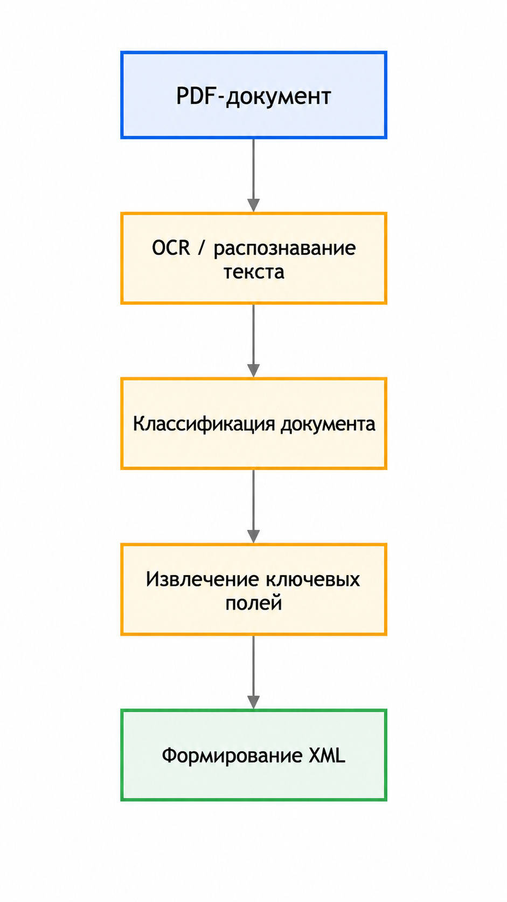
Рисунок 2.1 Общая схема программного конвейера автоматической обработки юридических документов.
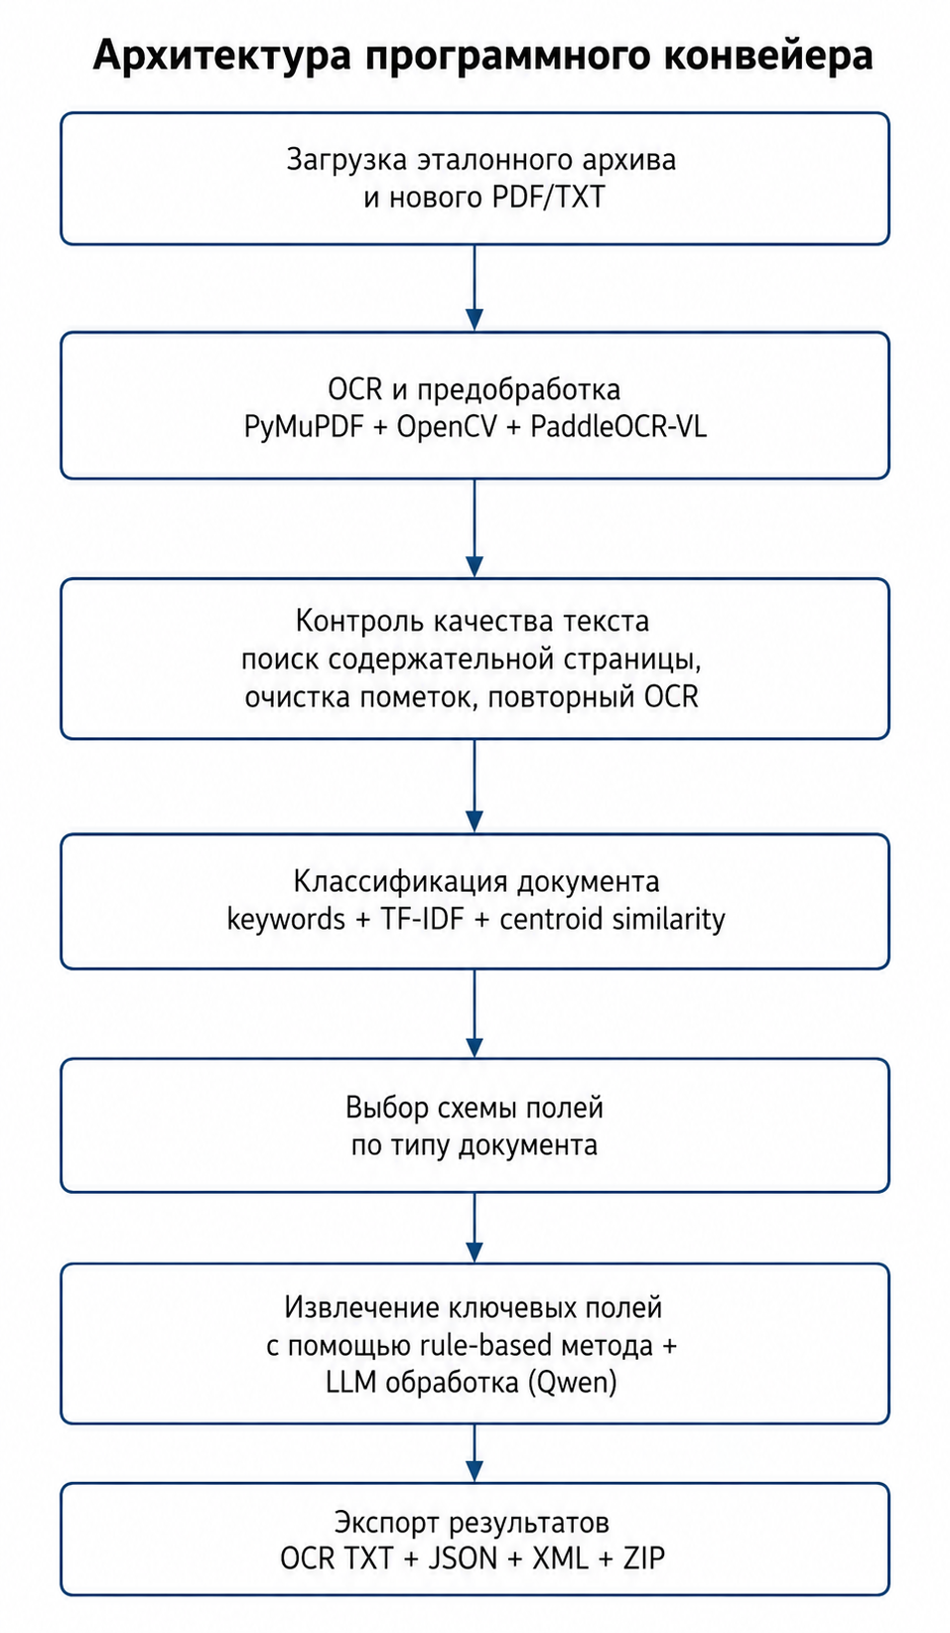
Рисунок 2.2. Детальная архитектура конвейера.

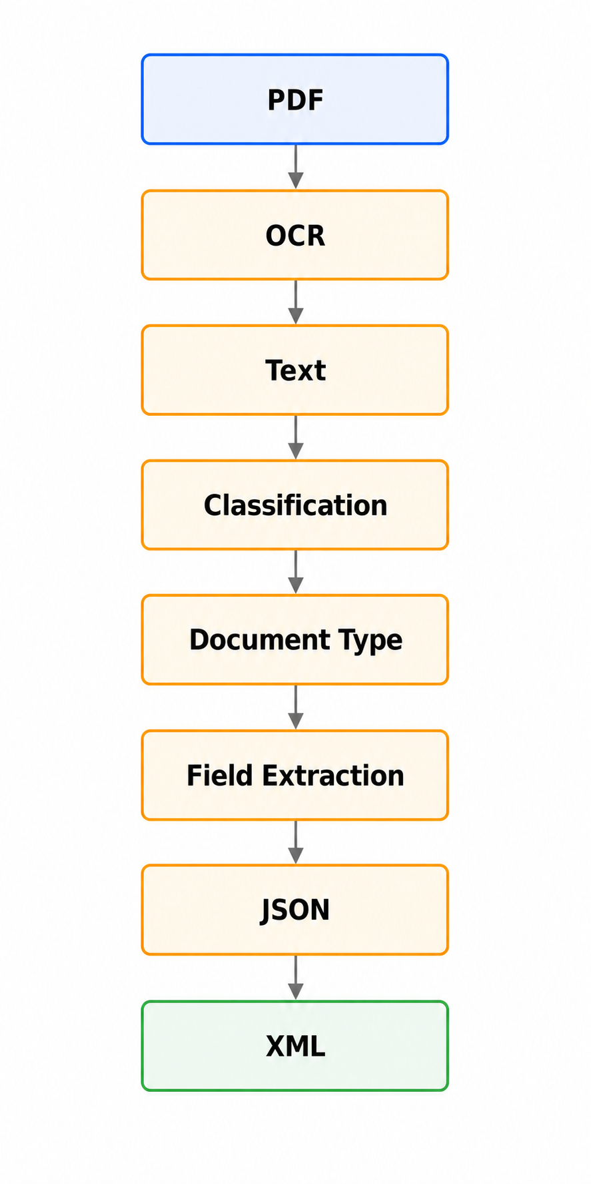
Рисунок 2.3. Схема потока данных.

На рисунке 2.2 представлена архитектура программной реализации разработанного конвейера автоматической обработки юридических документов. В качестве входных данных система принимает эталонный архив документов, используемый для классификации, а также новый юридический документ в формате PDF или TXT. Далее выполняется OCR-обработка и предварительная подготовка страниц средствами PyMuPDF, OpenCV и PaddleOCR-VL.
После получения текстового представления осуществляется контроль качества OCR-результата, включающий поиск содержательных страниц и дополнительную обработку документов при наличии пометок и артефактов. Полученный текст передается в модуль классификации, использующий комбинацию ключевых слов, TF-IDF-представления и метода центроидного сходства.
На основании определенного класса документа выбирается соответствующий набор правил извлечения данных. Далее выполняется гибридное извлечение ключевых полей, сочетающее rule-based методы и локальную языковую модель Qwen. Результатом работы конвейера являются структурированные данные в форматах TXT, JSON и XML, а также архив выходных файлов.
На вход системе подается эталонный архив, который должен быть проиндексирован, затем один новый документ. Эталонный архив организован по папкам, названия которых соответствуют типам документов: «исковое заявление», «решение», «определение», «отзыв», «апелляционная жалоба», «судебный приказ». Имя самого архива может быть произвольным; для классификации значение имеет именно внутренняя структура папок. Внутри папок могут лежать как PDF, так и TXT-файлы, однако предпочтительным вариантом являются PDF, поскольку тогда весь процесс, включая OCR, воспроизводится автоматически.
На выходе для каждого обработанного документа сохраняются: извлеченный текст, JSON с результатом классификации и диагностикой, JSON с найденными полями, итоговый XML, а также текст промпта для локальной модели, если эта модель была включена. По окончании очередного запуска создается единый ZIP-архив с результатами текущего прогона, что упрощает передачу итогов работы и их ручную проверку.

2.5. РЕАЛИЗАЦИЯ ЭТАПА OCR И ПРЕДОБРАБОТКИ СТРАНИЦ

Этап извлечения текста берет за основу OCR извлечение текста. Если в документе содержится текстовый слой, модуль подключает PyMuPDF, который соединяется с OCR извлеченным текстом. На практике судебные документы нередко содержат как служебные страницы, так и первую содержательную страницу, начинающуюся не с самого начала файла.

2.5.1. ПРЕДОБРАБОТКА ДОКУМЕНТОВ

Предобработка страницы выполняется средствами PyMuPDF и OpenCV. Страница рендерится в растровое представление с заданным DPI, затем применяются преобразования, направленные на повышение качества OCR: перевод в черно-белый цветовой диапазон страницы, поиск области содержимого, кроп, очистка цветных выделений и штампов. Особенно важно убирать пометки и желтые выделения, сделанные заказчиком, они сильно влияют на итоговый результат: в коде для этого используется маскирование соответствующих диапазонов цветов в пространстве HSV.
Качество OCR оценивается не только по общему числу символов, но и по косвенным признакам шума: доле осмысленных кириллических последовательностей, наличию типичных маркеров номера дела, даты, судебной формулы, наличию слишком коротких строк и др. Если результат выглядит подозрительным, система выполняет повторное распознавание в более высоком разрешении. Тем самым реализуется простой, но полезный механизм автоматической самопроверки OCR этапа [47].
Также, был реализован первой/основной содержательной страницы. Очень часто бывает, что в pdf попадают листы пересылки, страницы конверта, другие малосодержательные страницы.

2.5.2. ОЧИСТКА ВЫДЕЛЕНИЙ, ПЕЧАТЕЙ И МАЛОСОДЕРЖАТЕЛЬНЫХ СТРАНИЦ

Отдельно стоит обсудить удаление цветных выделений и штампов входящей корреспонденции. На размеченных образцах ключевые поля отмечались желтым цветом и нумеровались; на части документов присутствуют синие штампы и печати. Если не убрать такие элементы, OCR может ошибочно распознавать их как часть текста, искажая важную информацию, номера дел и суммы. Поэтому в предобработке была реализована специализированная функция, изображенная на рисунке 2.3

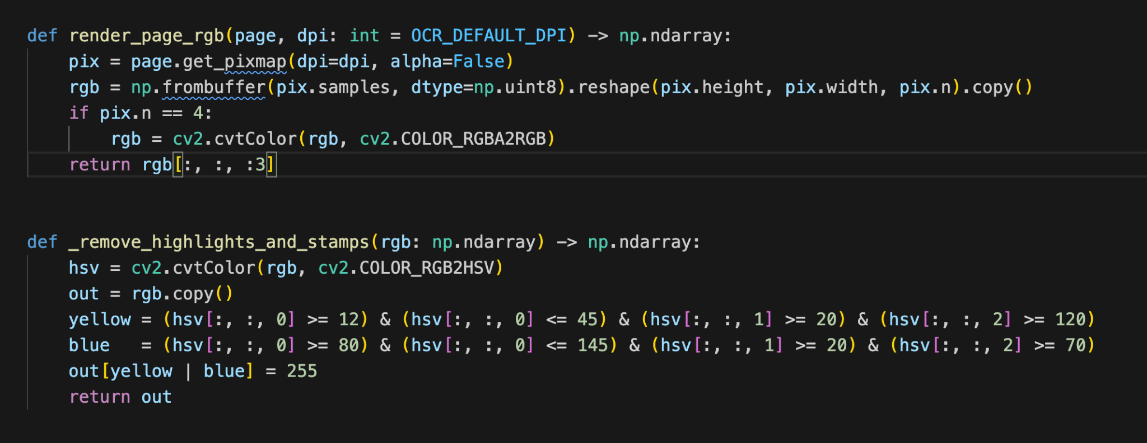
Рисунок 2.4 Реализация очистки цветных выделений и штампов.

2.5.3. РЕНДЕРИНГ СТРАНИЦ И ВЫБОР ПАРАМЕТРОВ OCR

В реализованном решении страницы по умолчанию рендерятся с разрешением 220 DPI, а для повторной обработки используется 280 DPI. Этот выбор является компромиссом между скоростью и качеством. Более низкое разрешение ускоряет обработку большинства страниц, а повторный запуск на 280 DPI применяется только к документам с признаками некачественного распознавания, тем самым экономя ресурсы и ускоряя работу системы, где не нужно досканально прочитывать документ.

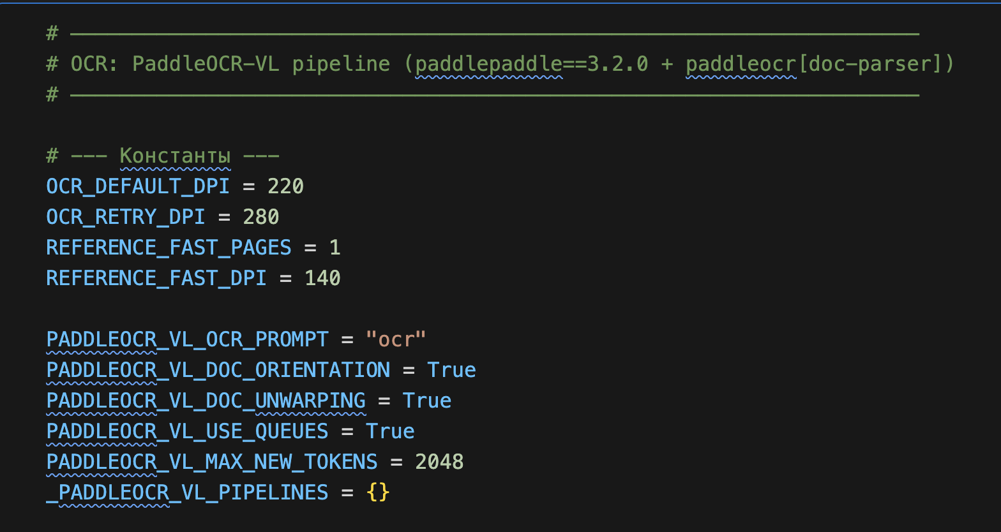
Рисунок 2.5 Параметры OCR-инструмента

Использование PyMuPDF позволяет работать с PDF как с источником страниц, а OpenCV обеспечивает корректировку изображения: бинаризацию, поиск по содержимому, маскирование артефактов для более качественной работы PaddleOCR-VL. Также была реализована предварительная “быстрая” обработка первой страницы документа, которая позволяет быстро оценить структуру документа. [24]
В таблице 5 перечислены все используемые параметры для OCR.

Таблица 2.4
Параметры для OCR инструмента PaddleOCR-VL
Параметр | Назначение
PADDLEOCR_VL_DOC_ORIENTATION | проверка ориентации документа и его автоматическая корректировка в нужное положение
Продолжение таблицы 2.4
PADDLEOCR_VL_DOC_UNWRAPING | в последнее время особую популярность получили мобильные сканеры, приложения на мобильных устройствах, которые используют камеру как сканер документов, в связи с этим могут появиться искажения из-за сканирования документа под углом. Также страницы могут быть с изгибом, иметь неровности холста и другие искажения геометрии. Данный параметр активирует модуль коррекции геометрических искажений документа (document unwarping), что может существенно повысить устойчивость OCR- этапа к искажениям
PADDLEOCR_VL_USE_QUEUES | Включает использование очередей обработки задач OCR. Такой режим эффективнее распределяет нагрузку и уменьшает шанс возникновения переполнения памяти графического адаптера в жертву чуть меньшей скорости
PADDLE_VL_MAX_NEW_TOKENS | Ограничение максимального количества генерируемых токенов моделью PaddleOCR-VL. Параметр определяет максимальный объём выходного текста, который может быть сгенерирован за один запрос. Значение 2048 позволяет обрабатывать большие документы и длинные текстовые блоки без преждевременного обрыва результата.
_PADDLEOCR_VL_PIPELINES | Словарь для кэширования пайплайнов PaddleOCR-VL, нужен для более точного управления инициализированными пайплайнами.

2.6. РАЗРАБОТКА МОДУЛЯ КЛАССИФИКАЦИИ ДОКУМЕНТОВ

Этап классификации начинается после получения текста. Подход состоит в том, что классификация строится не на одной модели, а на ансамбле из простых, но взаимодополняющих методов. Первый слой - ключевые слова и заголовочные паттерны. Второй слой - поиск ближайшего эталонного документа в TF-IDF пространстве. Третий слой - сравнение документа с центроидами классов. Итоговая оценка класса формируется как взвешенная сумма этих этапов [48].
Для представления текста используется TF-IDF векторизация по символьным n-граммам с диапазоном 3-5 и режимом char_wb. Даже если OCR перепутает знак в слове, это не повлияет на результат, так как многие короткие символьные фрагменты все равно совпадут с эталоном, и сходство класса сохранится. В то время как чисто словарная векторизация в условиях OCR-шумов теряет значительную часть устойчивости [49].
После построения индекса эталонов для нового документа вычисляется косинусное сходство с каждым эталонным текстом, а также сходство с усредненным представлением каждого класса. Далее правило, которое смотрит заголовки и ключевые поля, усиливает результат. Например, наличие выражения «АПЕЛЛЯЦИОННАЯ ЖАЛОБА» в верхней части документа резко повышает соответствующий класс, но окончательное решение все равно принимается в совокупной близости к эталону. Такой механизм хоть и учитывает ключевые слова, но является более многогранным, что повышает его устойчивость.
Также, для каждого документа сохраняются оценки по правилам, ближайшим эталонам, центроидам, итоговый top-3 классов и запас уверенности между лучшим и вторым вариантом. Это необходимо для анализа и отладки на этапе экспериментов.

2.6.1. ОРГАНИЗАЦИЯ ЭТАЛОННОГО АРХИВА

Эталонный архив в системе является основной классификации. Внутренние папки архива должны соответствовать типам документов, а сами файлы могут иметь произвольные имена. Если появляется новый набор эталонов, архив можно загрузить заново и переиндексировать, не меняя остальную логику ноутбука.
Поддержка нескольких форматов: ZIP, RAR, TAR, TAR.GZ, TGZ - была реализована для удобства загрузки архива. Эталонные материалы могут поступать в разных архивах, и требование заранее конвертировать их в единый формат усложняет использование системы. Для RAR в ноутбуке предусмотрено несколько способов распаковки, что связано с особенностями формата RAR5 в Colab/Python-среде.

2.6.2. ВЗВЕШЕННАЯ СХЕМА ИТОГОВОГО РЕШЕНИЯ ПО КЛАССУ

Формула итоговой оценки класса в ноутбуке строится как сумма трех компонент: keyword score, nearest reference score и centroid score с разными весами. Правила и заголовочные паттерны работают как коэффициенты, ближайший эталон позволяет уловить частную близость документа конкретному примеру, а центроид класса стабилизирует решение на уровне общего текстового профиля типа документа. Именно комбинация этих источников позволяет получать стабильный и положительный результат на малом корпусе.
Такой ансамбль можно рассматривать как среднее между полностью rule-based системой и полноценным машинным обучением на большом корпусе. Если в дальнейшем набор эталонов расширится, качество TF-IDF должно расти естественным образом. Если же появится возможность обучить нейросетевой классификатор, текущее решение может использоваться как точка сравнения.

Таблица 2.3
Компоненты итоговой оценки при классификации документа
Компонента | Смысл | Практическая функция
Keyword / header score | Оценка по ключевым словам и заголовочным паттернам | Быстрое усиление явно выраженного типа

Продолжение таблицы 2.5
Nearest reference score | Максимальное сходство с конкретным эталоном | Улавливает частную близость к примеру
Centroid score | Сходство с усредненным профилем класса | Стабилизирует решение на уровне типа
Top-3 и confidence margin | Диагностика неопределенности | Позволяет выделять спорные документы

2.7. РЕАЛИЗАЦИЯ ЭТАПА ИЗВЛЕЧЕНИЯ ПОЛЕЙ И ФОРМИРОВАНИЯ XML

После определения типа документа система переходит к этапу извлечения ключевых полей и генерации XML. Для этого в ноутбуке предусмотрены специальные схемы данных для каждого типа документа. Например, для искового заявления требуется определить суд, заголовок, предмет иска, номер дела, дату, истца, представителей, ответчиков, третьих лиц, цену иска, госпошлину, просительную часть и реквизиты объекта спора. Для судебного приказа важны взыскатель, должник, реквизиты договора, основной долг, пени и госпошлина. Для определения дополнительно выделяются вид определения, дата и место заседания, а также перечень действий, предписанных сторонам.
Первичное извлечение ключевых полей основано на правилах. На этом этапе предусмотрены функции для анализа заголовочного окна документа, очистки лишней информации в конце строк, распознавания ролей участников процесса, поиска номера дела, даты, сумм, кадастровых номеров, договоров и адресов. Особое внимание было уделено документам с типом отзыв, так как для них важно различать собственно заголовок «ОТЗЫВ», строку «на исковое заявление ...» и предмет исходного иска. Именно на таких документах ранее проявилась ошибка с вариацией полей «Третье лицо» и «Третьи лица», поэтому в итоговой версии системы правила были усилены дополнительными шаблонами под эти поля.
После получения rule-based структуры для улучшения результата формируется промпт для LLM. В промпт включаются тип документа, краткое описание итоговой структуры, список требуемых полей, дополнительные указания LLM для формирования ответа, предварительное извлечение в JSON и few-shot пример желаемой структуры ответа для этого типа документа. От модели требуется вернуть только валидный JSON без лишних пояснений. Такой подход к взаимодействию с LLM получается управляемым, модель не заменяет правила, а формирует ответ, основываясь на эталонной структуре результата. Основная часть статической части промпта изображена на рисунке 2.6

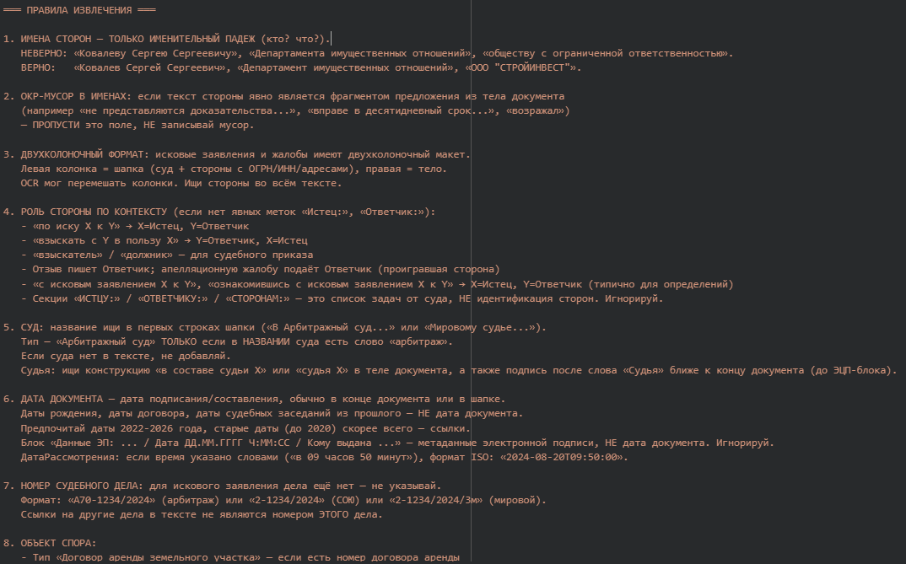
Рисунок 2.6 Статическая часть промпта для LLM.

Итоговый результат формируется за счет слияния rule based и LLM ответа с постобработкой. В случае отключения модели, например если ей не хватило видеопамяти, система отработает только на правилах и все равно вернет минимально приемлемый XML. Следовательно система имеет два режима работы: быстрый без использования локальной LLM и умный режим с применением LLM на GPU для улучшения качества итоговой структуры.

2.7.1. ШАБЛОНЫ ДЛЯ ШЕСТИ ТИПОВ ДОКУМЕНТОВ

Шаблоны для каждого класса являются некой переменной в промпте, от выбора шаблона зависит какие поля будет искать LLM. Они сообщают модели, какие поля ожидаются для данного типа документа. Благодаря этому система не пытается извлечь неподходящие поля, а также может хранить однотипные структуры XML. Так, например, для апелляционной жалобы отдельным полем выделяется обжалуемое решение, а для решения судя - часть с формулировкой итогов по рассматриваемому делу. Для каждого класса мы делаем такой шаблон, благодаря которому в последующем LLM может делать итоговый XML документ по строгой структуре.

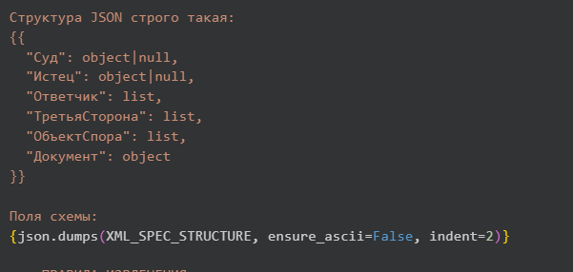
Рисунок 2.7 Параметры OCR-инструмента PaddleOCR-VL.

2.7.2. RULE-BASED БЛОК ДЛЯ ПЕРВИЧНОГО ИЗВЛЕЧЕНИЯ

Rule-based парсинг больше всего результативен в заголовочной зоне. На основе первых строк документа обычно можно выделить наименование суда, роли участников, номер дела и заголовок. Это позволяет одновременно хранить очищенное имя стороны и оригинальный фрагмент строки, что полезно при последующей проверке результата пользователем. Далее формируется JSON по необходимой структуре и используется для последующего промпта в LLM, если она инициализирована, в обратном же случае она сразу переходит к части формирования XML

2.7.3. ИСПОЛЬЗОВАНИЕ ЛОКАЛЬНОЙ LLM МОДЕЛИ

Локальная instruct-модель в ноутбуке представлена конфигурацией на базе Qwen2.5-3B-Instruct. Модель может загружаться в 4-битном режиме, что делает ее использование комфортным в рамках разрабатываемого конвейера. Такой выбор можно считать компромиссом между качеством и доступностью: модель достаточно компактна для учебного проекта, но при этом способна работать с длинными фрагментами OCR-текста и возвращать структурированный JSON.
В системном и основном промпте закреплено правило отвечать только JSON-объектом, не выдумывать данные, учитывать OCR-шум и особенно внимательно анализировать начало документа. Для отзывов отдельно зафиксировано правило различать поля “документ” и “ответ на документ”, а для третьих лиц – возвращать отдельный список, даже если это поле содержит один элемент, или не содержит вовсе. Этот набор правил позволяет получить предсказуемый и ожидаемый результат.

2.8. ФОРМИРОВАНИЕ И ЭКСПОРТ РЕЗУЛЬТАТОВ

На данный момент программное решение выполнено в ipynb формате, что соответствует требованиям разработки. Такой подход позволяет запускать проект без локальной настройки сложного окружения, и поэтапно демонстрировать работу системы, в последствии готовую реализацию можно легко будет перенести в исполняемый файл python с минимальными трудозатратами. Разработанный ноутбук содержит ячейки установки зависимостей, загрузки эталонного корпуса документов, подготовки индекса, настройки локальной модели, этапы обработки новых документов и упаковки результатов.
Для пользователя сценарий выглядит следующим образом: эталонный архив загружается в систему один раз, затем индекс строится один раз, после чего пользователь может многократно запускать итоговую ячейку для новых документов. Дополнительно, вместе с финальным результатом выгружаются все промежуточные этапы для последующего анализа и диагностики работы пайплайна.

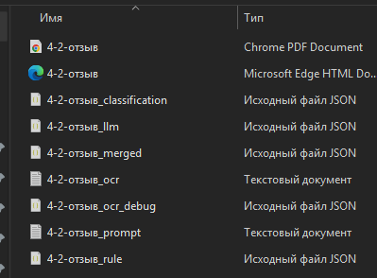
Рисунок 2.8 Структура экспортных файлов для одного обработанного документа

В случае ошибки, итоговой результат содержит не только сообщение о проблеме, но и дополнительный error.json. Если система отработала успешно, сохраняются все промежуточные и итоговые результаты. Таким образом разработанная система, выступает не только инструментом автоматической обработки юридических документов, но и инструментом для проведения исследования, что помогает в fine tuning и в выявлении аномальных действий или ошибок на каждом этапе работы конвейера

2.9. ВЫВОДЫ ПО ГЛАВЕ

Во второй главе была выполнена разработка программного конвейера автоматизированной обработки юридических документов. Перед описанием программной реализации была сформулирована математическая постановка задачи, в рамках которой обработка документа представлена как последовательность преобразований: исходный PDF-документ проходит предварительную обработку, OCR-распознавание, классификацию, извлечение ключевых полей и преобразование результата в XML-структуру. Такая формализация позволила описать разрабатываемую систему не только как набор программных модулей, но и как единую модель преобразования неструктурированных входных данных в структурированное представление.
Был сформирован корпус документов, включающий шесть типов юридических документов: исковое заявление, решение, определение, отзыв, апелляционная жалоба и судебный приказ. Для части документов были доступны эталонные XML-файлы и проверенные текстовые представления, что позволило использовать их как основу для построения, настройки и проверки работы системы.
Также, была разработана общая архитектура решения, основанная на последовательном выполнении этапов OCR, классификации документа, извлечения ключевых полей и формирования XML. Для повышения прозрачности работы системы предусмотрено сохранение промежуточных результатов: OCR-текста, результатов классификации, JSON со структурированными полями, итогового XML и диагностических файлов. Это позволяет анализировать работу каждого этапа отдельно и выявлять причины возможных ошибок.
Для этапа OCR была реализована предобработка страниц с использованием PyMuPDF и OpenCV. Она включает рендеринг PDF-страниц, поиск содержательной области, очистку цветных выделений, печатей, штампов и малосодержательных страниц, а также повторное распознавание при признаках низкого качества OCR. Такой подход повышает устойчивость системы при работе со сканированными юридическими документами, содержащими шумы, артефакты и визуальные искажения.
Для классификации документов был разработан гибридный модуль, объединяющий поиск ключевых слов и заголовочных признаков, TF-IDF-представление по символьным n-граммам, поиск ближайшего эталона и центроидное сходство по классам. Такая схема соответствует условиям задачи, поскольку не требует большого обучающего корпуса, сохраняет интерпретируемость результата и обладает устойчивостью к частичным OCR-ошибкам. Итоговый класс документа используется для выбора соответствующей схемы извлечения полей и структуры XML.
Этап извлечения ключевых полей был реализован на основе комбинации rule-based методов и локальной LLM. Правила используются для первичного извлечения устойчивых реквизитов, таких как номер дела, дата, стороны, суммы, договоры и заголовочные элементы. Локальная LLM применяется для уточнения, нормализации и структурирования найденных данных в формате JSON, после чего результат преобразуется в XML в соответствии с выбранной схемой документа.
Таким образом, во второй главе была не только разработана программная архитектура решения, но и выполнена формализация задачи обработки юридического документа. Полученный конвейер представляет собой последовательную модель преобразования сканированного PDF-документа в структурированный XML-файл. Разработанная система может работать как с использованием локальной LLM, так и в упрощенном режиме на основе правил, что повышает ее практическую применимость при разных вычислительных ограничениях. Полученное решение является основой для дальнейшего экспериментального исследования качества OCR, классификации и извлечения ключевых сущностей, представленного в следующей главе.

ГЛАВА 3. ЭКСПЕРИМЕНТАЛЬНОЕ ИССЛЕДОВАНИЕ И ОЦЕНКА КАЧЕСТВА РЕШЕНИЯ

После этапа разработки конвейера стоит следующая задача: провести экспериментальную оценку разработанного решения, его каждого из этапов.
Целью данной главы является экспериментальная проверка разработанного решения на корпусе юридических документов, а также сравнение выбранных методов и моделей по набору количественных метрик. Для этапа OCR анализируется качество извлеченного текста, для этапа классификации — корректность определения типа документа, а для этапа извлечения полей — соответствие найденных сущностей эталонной XML-разметке. Такой подход позволяет определить сильные и слабые стороны разработанного конвейера и обосновать выбор итоговой архитектуры.
В рамках экспериментального исследования рассматриваются результаты работы OCR-моделей, гибридного метода классификации и подхода к извлечению ключевых полей на основе rule-based методов и локальной LLM. Полученные результаты позволяют оценить применимость предложенного решения к задаче автоматизированной обработки сканированных юридических документов и определить направления его дальнейшего улучшения.

3.1. ЭКСПЕРИМЕНТАЛЬНАЯ БАЗА И ЛОГИКА ОЦЕНКИ КАЧЕСТВА

Экспериментальная часть работы имеет предварительный характер, что напрямую связано с доступным объемом данных. В распоряжении находился малый эталонный набор по шести типам документов, включающий по два образца на каждый тип, а также несколько дополнительных реальных документов, использованных для проверки устойчивости OCR и этапа извлечения полей. Такой размер корпуса недостаточен для статистически строгих выводов о превосходстве одной модели над другой, но вполне достаточен для инженерной проверки работоспособности конвейера и выявления типичных проблем.
Стоить отметить, что каждый эксперимент производился последовательно, то есть эксперимент классификации брал результаты предыдущего эксперимента- OCR-обработки. В свою очередь, модуль извлечения ключевых полей использовал за исходные данные результаты, полученные в ходе классификации, что соответствует конвейерной архитектуре нашего решения.
Основная цель экспериментов состоит в подтверждении следующих тезисов: выбранный OCR-подход способен извлекать пригодный для анализа текст из реальных юридических сканов; классификация по ансамблю правил и TF–IDF сходства работает даже при малом числе эталонов; извлечение ключевых полей может быть реализовано как гибридный rule-based + LLM процесс; итоговый XML формируется стабильно и содержит поля, полезные для дальнейшей машинной обработки.

3.1.1. МЕТРИКИ ОЦЕНКИ ПО ЭТАПАМ КОНВЕЙЕРА

Для оценки OCR-этапа могут использоваться как количественные, так и качественные критерии. При отсутствии покомпонентной посимвольной разметки целесообразно фиксировать долю документов, в которых корректно распознаны критически важные элементы: тип документа, номер дела, дата, роли участников, суммы и кадастровые номера. Дополнительно полезно измерять долю подозрительных страниц, среднюю длину извлеченного текста и число случаев повторного OCR в более высоком DPI.
Для классификации уместны метрики accuracy, macro-precision, macro-recall и F1-score, однако на малом наборе документов особенно важно сопровождать их качественным анализом ошибок и значением confidence margin между лучшим и вторым классом. Для этапа извлечения полей оптимальны F1, CER, WER, SER. В отчете предусмотрены места для вставки соответствующих таблиц и графиков после выполнения отдельных экспериментальных ноутбуков [50].

Таблица 3.1
Метрики оценки качества по этапам конвейера
Этап | Основные метрики | Комментарии
OCR | CER, WER, SER | При малом корпусе предпочтительнее экспертная проверка ключевых полей
Классификация | Accuracy, macro-F1, confidence margin | Желательно сопровождать анализом top-3
Извлечение полей | F1, CER, WER, SER | Подсчет по обязательным полям
Итоговый XML | - | -

3.2. ВЫБОР И РЕЗУЛЬТАТЫ OCR ЭТАПА

Предварительная инженерная проверка OCR показала, что юридические документы данного корпуса предъявляют повышенные требования к предобработке. На размеченных образцах цветные выделения и печати могут существенно ухудшать качество распознавания, а на некоторых реальных документах первая страница фактически является служебной пересылкой или конвертной обложкой.
Был выполнен отдельный сравнительный эксперимент OCR по представленным моделям из первой главы: Озвученный ранее корпус документов был переведен в текст нами вручную и помечен как эталонный, каждый документ проходил OCR и сравнивался с эталонным текстом.
На рисунке 5 представлен пример эталонного документа.

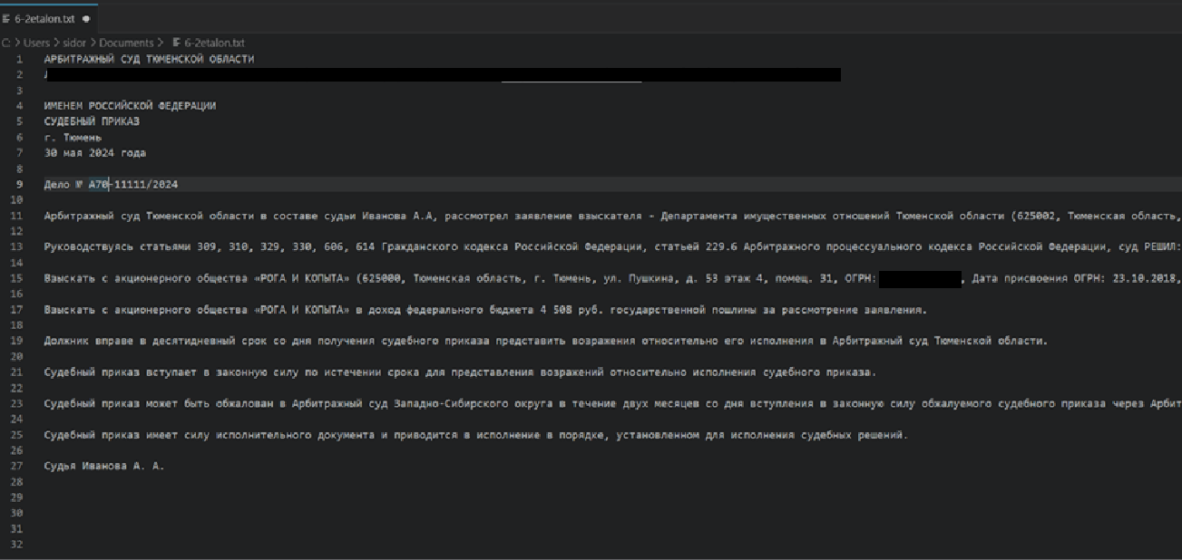
Рисунок 3.1 Эталонный документ

3.2.1. СРАВНЕНИЕ OCR МОДЕЛЕЙ

При сравнении OCR моделей мы рассматривали следующие основные метрики: Character Error Rate (CER), Word Error Rate (WER), Semantic Error Rate (SER). Также были следующие критерии, не относящиеся к результату, но не менее важные при выборе модели: требования к вычислительным ресурсам, возможность запуска как в среде Colab так и на локальной машине в среде Python, устойчивость к шумным сканам, прозрачность промежуточного результата и простота интеграции в последующие этапы классификации и извлечения полей [50].
Character Error Rate (CER), или показатель частоты символьных ошибок - метрика, которая оценивает точность распознавания текста, сравнивая выходные данные системы с эталонным текстом посимвольно. измеряет процент неправильно распознанных символов путем сравнения выходных данных системы с эталонным текстом. Для расчета используется алгоритм расстояния Левенштейна, который определяет минимальное количество изменений отдельных символов, необходимых для преобразования выходных данных системы в правильный эталонный текст. Названный в честь советского математика Владимира Левенштейна (1966), этот алгоритм остается де-факто стандартом для расчета расстояния редактирования [10] CER имеет следующую формулу:
$CER = \frac{S+D+I}{N}$ (3.1)
где S (Substitutions) – количество заменённых символов, D (Deletions) – количество удалённых символов, I (Insertions) – количество лишних вставленных символов, N – общее количество символов в эталонном тексте.
Word Error Rate (WER) или частота ошибок в словах - метрика, аналогичная CER, но работает на уровне слов, а не символов или фонем [11].
Эта метрика имеет формулу, аналогичную CER:
$WER = \frac{S+D+I}{N}$ (3.2)
где S (Substitutions) – количество заменённых слов, D (Deletions) – количество удалённых слов, I (Insertions) – количество лишних вставленных слов, N – общее количество слов в эталонном тексте.
Также, метрика Semantic Error Rate - метрика качества извлечения смысловых полей документа после OCR, позволяющая получить общее качество работы OCR системы для ключевых полей, необходимых к извлечению [12]:
$SER = \frac{TP}{TP+FN}$ (3.3)
Где TP - количество корректно извлеченных сущностей, FN - количество потерянных или критически повреждённых сущностей. Данная формула не учитывает лишние или ошибочно полученные поля ввиду того, что нахождение больше ключевых полей чем нужно, не является ошибкой в контексте нашей задачи. Для нашей задачи необходимо найти ключевые поля и все дополнительные сущности, которые мы сможем получить.

Таблица 3.2
Сравнение основных концепций извлечения текста из юридических PDF-документов
Модель | CER | WER | SER
Qwen3-VL-30B-A3B-Instruct | 0.0101 | 0.0049 | 0.75
Deepseek(VL+MoE) | 0.0185 | 0.0243 | 0.72
PaddleOCR-VL | 0.0310 | 0.0365 | 0.67
olmOCR2 | 0.0782 | 0.0974 | 0.54
EasyOCR | 0.1009 | 0.1704 | 0.49
Nanonets-OCR2-3b | 0.1885 | 0.1558 | 0.42
Tesseract | 0.1302 | 0.1800 | 0.47

Из табличного сравнения видно, что VL модели заметно лучше справляются с нашим набором документов, чему есть логическое объяснение. Они меньше реагируют на шум и прочие, обычно сильно портящие OCR факторы. К тому же, они сохраняют структуру отсканированного текста, что тоже позволяет сильно уменьшить количество CER ошибок и повысить общую метрику.
MoE модель Qwen показывает лучший результат, кроме того, сценарии работы этой модели не ограничиваются только OCR, эта модель может стать приемлемым решением end-to-end. Но, в текущей работы, в виду ограничений эта модель не подходит под наши цели. То же относится и к DeepSeek, хоть он и показывает результат, приближенный к Qwen, но, все-таки уступает ему, кроме того, в других направлениях работ он также является более слабым соперником. Но как бы ни была хороша флагманская LLM Qwen, Nanonets-OCR-3b, основанный на младшей модели Qwen показывает себя не лучшим образом. Всему виной маленькое количество параметров, не дающее ему подобраться к моделям “постарше”. В то же время olmOCR2 в виду своей устаревшей “Dense” архитектуры потребляет очень много ресурсов при инференсе, а из-за того, что все ее головы работают одновременно она не так экспертно находит текст, как это делают более старшие модели и даже PaddleOCR-VL, который тоже основан на “Mixture of Experts” [14,22].

3.2.2. ОБОСНОВАНИЕ ВЫБОРА OCR МОДЕЛИ

Следует отметить, что при наличии большого бюджета на разметку и вычисления ситуация может измениться. Например, специализированные документо-ориентированные модели могут дать лучший результат на сложных макетах страниц, таблицах и сильно деградировавших копиях. Тем не менее в связи с требованиями соответствующих моделей, а также в целях прототипирования, с возможной модернизацией, было решено использовать модель, которую можно развернуть на серверной ЭВМ, имеющий графический процессор с памятью не более 16 гигабайт, а также дающий наиболее точный ответ при этих ограничениях - paddleOCR-VL [22].
При этом, если бы ограничения не существовало, то семейство моделей Qwen флагманского уровня было бы более предпочтительным выбором.
Для нашей работы основной концепцией была выбрана VL-модель PaddleOCR-VL, так как при аналогичных затратах ресурсов мы получаем значительный прирост в результатах OCR текста [51]. При этом перспективный OCR-подход [52] может быть применен в будущем после анализа результатов внедрения нашей системы и подтверждении его работоспособности на достаточном для анализа интервале времени.

3.3 ВЫБОР И РЕЗУЛЬТАТЫ МЕТОДА КЛАССИФИКАЦИИ

Ранее в первой главе нами были рассмотрены основные методы классификации текстовых документов, которые применимы к задаче определения типа юридического документа после OCR извлечения текста. Теперь выполним их практическое сравнение.
На вход этапа классификации поступает текст, полученный с помощью OCR распознавания текста в PDF документе. На выходе определяется один из шести классов. Результат классификации будет использован на следующем этапе обработки, так как от выбранного класс зависит набор извлекаемых полей и структура итогового XML файла.
Целью сравнения являлся выбор метода, при котором качество классификации будет на высоком уровне, при этом он может быть использован при ограниченном размере обучающего набора документов и ограниченных вычислительных ресурсах, а также устойчив к OCR ошибкам.

3.3.1 ОРГАНИЗАЦИЯ СРАВНЕНИЯ

Для оценки методов классификации был сформирован тестовый набор юридических документов, типы которых заранее известны. Этот набор содержит документы всех рассматриваемых классов.
Для каждого классифицируемого документа сохранялся JSON файл, который содержит результаты работы метода. В нем фиксировались предполагаемый класс, значения сходства с эталонными документами, дополнительные сведения для анализа результата метода.
В этой главе приведен пример классификации документа “1-1-исковое заявление.pdf”. Он используется для демонстрации файла JSON с результатами классификации. Полный набор результатов рассмотренных методов приведен в приложении 1.

3.3.2 ИСПОЛЬЗУЕМЫЕ РЕАЛИЗАЦИИ И РАСЧЕТ ОЦЕНОК КЛАССИФИКАЦИИ

Для сравнения выбраны методы, которые были рассмотрены в первой главе. При этом для части методов для некоторых методов использовались по две модели или реализации. Это было сделано для того, чтобы наглядно сравнить не только качество классификации, а еще влияние размера модели и требований к вычислительным ресурсам.
Классическая обучаемая классификация рассматривалась на примере двух алгоритмов: Logistic Regression и Linear SVM. Они использовали TF-IDF признаки, но отличались способом разделения между классами. Для семантического сравнения были выбраны две embedding модели: all-MiniLM-L6-v2 является более легкой и all-mpnet-base-v2, эта модель уже более крупная. Для LLM классификации были использованы модели Qwen2.5-1.5B-Instruct и Qwen2.5-7B-Instruct. Первая модель менее требовательная к ресурсам, а вторая требует уже больше видеопамяти, но обеспечивает более устойчивое понимание контекста и структуры документа [17, 18, 53,54].
Для оценки качества классификации на тестовом наборе использовалась метрика Accuracy:
$\text{Accuracy}=\frac{N_{\text{correct}}}{N}⋅100\%$ (3.4)
где $N_{\text{correct}}$ – количество документов, для которых предсказанный класс был определен верно, $N$ – общее количество документов в тестовом наборе.
Для методов, возвращающих оценки по каждому классу, итоговый класс определялся по максимальному значению оценки:
$\hat{c}=\underset{c∈C}{\text{arg max}} S\left(c\right)$ (3.5)
где $\hat{c}$ – предсказанный класс документа, $C$ – множество возможных классов, $S\left(c\right)$ – оценка принадлежности документа к классу $c$.
В методе классификации, основанном на правилах, оценка класса рассчитывалась как сумма весов найденных признаков:
$S_{\text{rules}}^{\text{raw}}\left(c\right)=\sum_{j=1}^{m}{w_{j}}⋅I_{j}$ (3.6)
где $S_{\text{rules}}^{\text{raw}}\left(c\right)$ – исходная оценка класса по правилам, $w_{j}$ – вес признака, $I_{j}$ – индикатор наличия признака в тексте документа.
Индикатор $I_{j}$ принимает значение 1, если признак найден в тексте документа, и значение 0, если признак не найден:
$$I_{j}=1, \text{если признак найден}; I_{j}=0, \text{если признак не найден}.$$
Так как оценки правил могут иметь произвольный масштаб, они нормализуются в диапазон от 0 до 1:
$S_{\text{rules}}\left(c\right)=\frac{S_{\text{rules}}^{\text{raw}}\left(c\right)}{\max_{c'∈C}S_{\text{rules}}^{\text{raw}}\left(c'\right)}$ (3.7)
где $S_{\text{rules}}\left(c\right)$ – нормированная оценка класса по правилам.
Для сравнения документа с эталонными примерами использовалось косинусное сходство между TF-IDF векторами:
$cos\left(x,y\right)=\frac{x⋅y}{∥x∥⋅∥y∥}$ (3.8)
где $x$ – TF-IDF вектор нового документа, $y$ – TF-IDF вектор эталонного документа.
Оценка класса по TF-IDF определялась как наибольшее сходство нового документа с эталонными документами данного класса:
$S_{\text{TF-IDF}}\left(c\right)=\max_{i∈R_{c}}cos\left(x,y_{i}\right)$ (3.9)
где $R_{c}$ – множество эталонных документов класса $c$, $y_{i}$ – TF-IDF вектор эталонного документа.
В гибридном подходе итоговая оценка класса рассчитывалась как взвешенная сумма нормированной оценки правил и оценки TF-IDF сходства:
$S_{\text{hybrid}}\left(c\right)=α⋅S_{\text{rules}}\left(c\right)+β⋅S_{\text{TF-IDF}}\left(c\right)$ (3.10)
где $S_{\text{hybrid}}\left(c\right)$ – итоговая оценка класса, $S_{\text{rules}}\left(c\right)$ – нормированная оценка по правилам, $S_{\text{TF}\text{-}\text{IDF}}\left(c\right)$ – оценка сходства с эталонами, $α$ и $β$ – коэффициенты значимости компонентов.
В текущей реализации использовались следующие значения коэффициентов:
$α=0.3, β=0.7$ (3.11)
Итоговый класс в гибридном подходе выбирался по максимальной гибридной оценке:
$\hat{c}=\underset{c∈C}{\text{arg max}} S_{\text{hybrid}}\left(c\right)$ (3.12)
Таким образом, гибридная оценка позволяет учитывать как явные признаки документа, так и его сходство с эталонными примерами документов [39, 55, 56, 57].

3.3.3 АНАЛИЗ РЕЗУЛЬТАТОВ СРАВНЕНИЯ

В результате проверки всех методов на тестовом наборе была составлена сравнительная таблица методов классификации.

Таблица 3.3
Сравнение основных концепций извлечения текста из юридических PDF-документов
Подход | Реализация / модель | Размер модели | Примерное пиковое потребление VRAM | Оценка качества классификации | Сильные стороны | Ограничения
Классификация по правилам | Заголовки, ключевые фразы, регулярные выражения | - | 0 GB | 75–85% | Очень высокая скорость, полная интерпретируемость результата, не требует обучения и GPU | Чувствительность к OCR ошибкам, нестандартным заголовкам и измененному структура документа
Статистическое сравнение с эталонами | TF-IDF + cosine similarity | - | 0 GB | 80–88% | Достаточно малого корпуса документов, без обучения нейросети, хорошо учитывает характерные слова и n-граммы | Качество зависит от эталонного набора, похожие юридические формулировки могут сближать разные классы
Гибридный подход | Правила + TF-IDF + cosine similarity | - | 0 GB | 82–95% | Совмещает явные признаки по правилам и статистическое сходство с эталонами, сохраняет интерпретируемость | Требует порогов сходства и обработки конфликтных случаев
Продолжение таблицы 3.3
Классическая обучаемая классификация | TF-IDF + Logistic Regression | - | 0 GB | 65-75% | Быстрая, простая, может выдавать вероятности классов | Требует размеченного корпуса, при малом числе документов в корпусе может переобучаться
Классическая обучаемая классификация | TF-IDF + Linear SVM | - | 0 GB | 70-80% | Один из сильных классических методов для текстовой классификации, хорошо применим с TF-IDF признаками | Требует размеченного корпуса, при малом числе документов может переобучаться
Семантическое сходство на основе embedding-моделей | all-MiniLM-L6-v2 + cosine similarity | 384-мерные embedding-векторы | 0,5-1 GB | 65-75% | Компактная Sentence Transformer модель, быстро строит семантические векторы текста, подходит для semantic search и clustering | Для длинных документов требуется разбиение на фрагменты, может учитывать общий смысл дела, а не тип документа
Семантическое сходство на основе embedding-моделей | all-mpnet-base-v2 + cosine similarity | 768-мерные embedding-векторы | 1-2 GB | 70-82% | Более качественные семантические векторы, лучше передает смысловую близость текстов | Более ресурсоемкая, для длинных документов требуется разбиение на фрагменты, может учитывать общий смысл дела, а не тип документа

Продолжение таблицы 3.3
LLM-классификация с дообучением | Qwen2.5-1.5B-Instruct + LoRA / fine-tuning | 1,54B параметров | 6-10 GB при дообучении | 70-82% | Может обучаться выдавать класс документа по промпту, лучше работает с контекстом, чем классические модели | Требует подготовки обучающих примеров, при малом корпусе высокий риск переобучения
LLM-классификация с дообучением | Qwen2.5-7B-Instruct + LoRA / fine-tuning | 7,61B параметров | 12-16 GB при дообучении | 75-88% | Лучше понимает сложный и длинный контекст, может работать с длинными текстами, устойчивее следует промпту | Более ресурсоемкая, требует подготовки обучающих примеров, при малом корпусе высокий риск переобучения
LLM-классификация без обучения | Qwen2.5-1.5B-Instruct + prompt | 1,54B параметров | 2–- GB в 4b-it | 72-84% | Не требует обучения, можно сразу задать список классов и формат ответа | Зависит от промпта, может ошибаться на длинном тексте, терять контекст, результат требует дополнительного контроля
LLM-классификация без обучения | Qwen2.5-7B-Instruct + prompt | 7,61B параметров | 7-12 GB в 4-bit | 80-90% | Лучше следует промпту, лучше работает с контекстом документа, часто более структурированный ответ | Высокое потребление памяти, для этапа классификации, может быть избыточен

Предварительные наблюдения показывают, что использование одного только заголовка недостаточно для надежного определения типа документа на всех примерах. Например, слово «решение» может встречаться внутри апелляционной жалобы как ссылка на обжалуемый акт, а формулировка «на исковое заявление» встречается и в отзыве, и в тексте иных документов как часть описания спора. В этих случаях статистическая близость к эталонам помогает скорректировать решение.
Классические обучаемые модели, embedding модели и LLM подходы показали, что тоже могут справляться с задачей классификацией. Однако для текущих условий они менее рациональны. Классическим моделям требуется больше размеченных документов, embedding модели не всегда справляются с длинным текстом, либо требуют больше ресурсов, а LLM зависят от качества промпта и результат классификации сильно зависит от размера модели, что ведет к увеличению вычислительных затрат. Поэтому данные методы были рассмотрены, как возможные вариант дальнейшего развития системы.
Наиболее оптимальным и сбалансированным вариантом для нашей задачи, оказался гибридный подход на правилах и TF-IDF сравнении. Он не требует большого размеченного набора документов, работает без GPU.
Фрагмент результата классификации документа «1-1-исковое заявление.pdf» гибридным методом представлен на рисунке 6
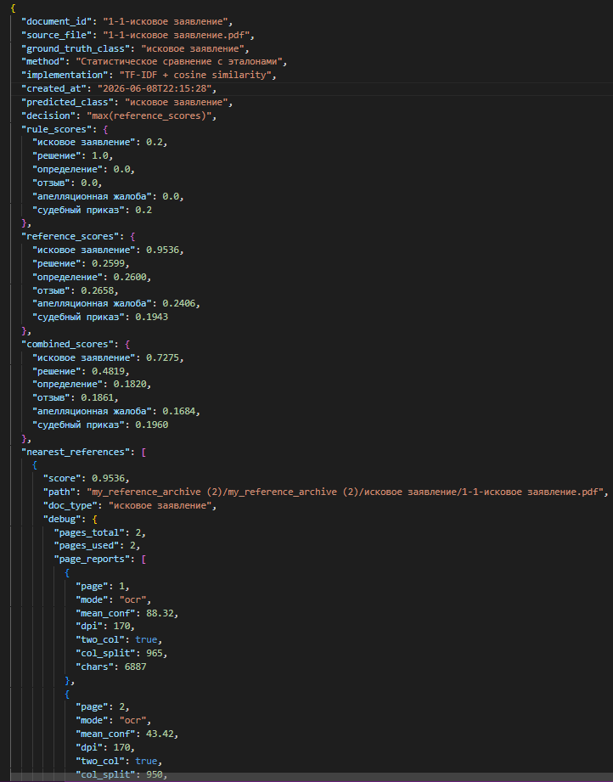
Рисунок 3.2 Фрагмент результата классификации документа “1-1-исковое заявление.pdf” гибридным методом

На рисунке 6 видно, что в JSON файле сохраняются нормированные оценки правил, значения сходства нового документа с эталонным и общие объединенные оценки по классам. Также, стоит отметить, что правила отдельно дали высокую оценку классу «решение», а классу «исковое заявление» занизил оценку. Однако по TF-IDF сходству документ оказался существенно ближе к эталонам класса «исковое заявление». Но после объединения оценок максимальное значение получил класс «исковое заявление». Таким образом, гибридный подхол позволил скорректировать некорректное срабатывание правил за счет статистического сравнения с эталонным документами.
Результаты классификации остальных классов находятся в приложении 2.

3.3.4 ОБОСНОВАНИЕ ВЫБОРА ГИБРИДНОГО ПОДХОДА

В результате сравнения методов классификации в качестве основного метода проекта был выбран гибридный подход, который объединяет правила и TF-IDF статистическое сравнение с эталонными документами. Выбор гибридного подхода связан с тем, что каждый из отдельных методов имеет собственные ограничения: rule-based классификация хорошо работает при наличии явных заголовков и устойчивых формулировок, но может ошибаться при OCR-искажениях или нестандартной структуре документа. TF-IDF сравнение с эталонным архивом, напротив, позволяет учитывать общее текстовое сходство документа с примерами соответствующего класса, поэтому его объединение с правилами повышает устойчивость итогового решения.
На рисунке 3.4 представлена общая схема работы итогового инструмента классификации.
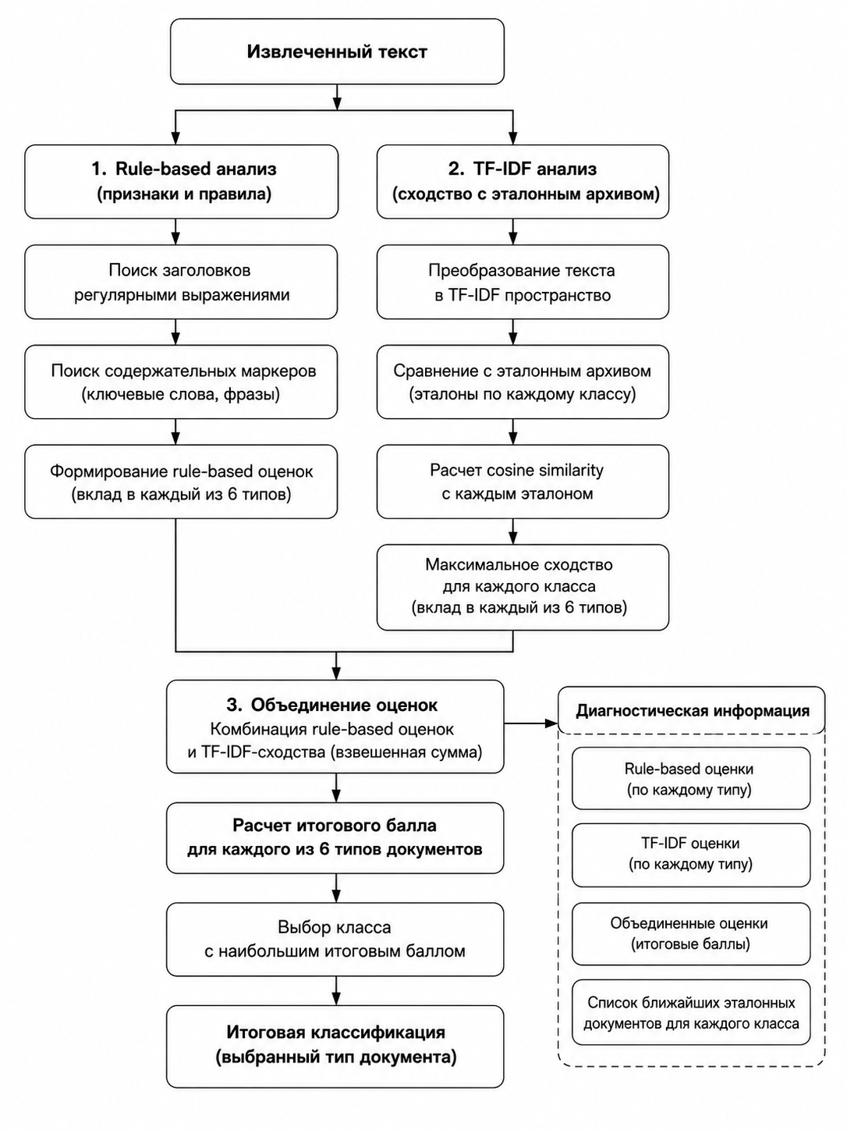
Рисунок 3.3 Общая схема работы итогового инструмента классификации

Такой выбор обусловлен тем, что метод не требует большого размеченного корпуса документов, этот подход может работать без GPU, что снижает требования к вычислительным ресурсам, при этом позволяет сохранить качественный результат классификации.
Также гибридный подход оказался устойчивее классификации только по правилам. Например, если заголовок поврежден OCR или отдельные правила сработали некорректно, то TF-IDF сравнение может все же определить класс по общему содержимому. Если в документе обнаружены явные признаки конкретного типа, правила усиливают итоговую оценку соответствующего класса.
Таким образом выбранный гибридный подход обеспечивает баланс между качеством классификации, скоростью выполнения, невысокими требованиями к вычислительным ресурсам.

3.4. ЭТАП ИЗВЛЕЧЕНИЯ КЛЮЧЕВЫХ СУЩНОСТЕЙ

Последний этап - извлечение ключевых полей, является самым чувствительным к ошибкам предыдущих этапов. Если классификация работает на уровне всего текста, то извлечение должно корректно восстановить конкретные сущности, причем с учетом структуры документа. Особенно показательны случаи, когда OCR ошибается на ключевых сущностях - модель может не “сгладить” эту ошибку и записать значение “как есть”. Тем не менее, это может быть устранено повышением размерности модели в последующем. Также, показательными являются отзывы, где необходимо различать собственно название документа, строку «на исковое заявление ...», предмет спора и перечень третьих лиц. Именно здесь была выявлена типичная ошибка, связанная с различием между формулировками «Третье лицо» и «Третьи лица», что потребовало усиления правил и уточнения промпта для модели.

3.4.1. ОПИСАНИЕ ТЕСТИРУЕМЫХ LLM

Для сравнения были рассмотрены несколько популярных открытых Instruct-моделей, доступных на Hugging Face: Qwen2.5-3B-Instruct, Qwen3-4B-Instruct, Qwen2.5-7B-Instruct, Qwen3-VL-8B, Llama-3.1-8B-Instruct, Qwen3-VL-30B-A3B-Instruct и DeepSeek-R1. Модели Qwen2.5 интересны для данной задачи тем, что в их описании отдельно отмечаются улучшения в следовании инструкциям, понимании структурированных данных и генерации JSON. Кроме того, данное семейство включает модели разных размеров, что позволяет подобрать вариант под ограничения вычислительной среды [16, 17, 18, 19].
Модель Qwen2.5-3B-Instruct имеет наименьший сравнительно представленных моделей размер, может быть запущена без использования квантизации и при этом сохраняет достаточное качество для обработки русскоязычных юридических текстов. В техническом отчете авторы пишут, что модели Qwen2.5, после применения методов экстраполяции длины (т.е. DCA + YARN), продемонстрировали высокие возможности обработки длинного контекста [58].
Для Qwen2.5-3B-Instruct указывается размер около 3,09 млрд параметров и контекст до 32 тысячи токенов, что делает ее подходящей для обработки OCR-текста одного судебного документа без чрезмерной нагрузки на видеопамять [58].
Также был рассмотрен вариант Qwen3-4B-Instruct как более новая модель семейства Qwen. Ее особенностью в сравнении с предыдущей моделью является большее количество параметров при схожем потреблении за счет новой функции активации [59].
Для проверки обоснованности выбора были рассмотрены и более крупные модели. Например, Qwen2.5-7B-Instruct потенциально способна точнее восстанавливать сложные контекстные связи, однако ее использование требует больше видеопамяти. Это повышает риск нехватки ресурсов, особенно если в одном проекте одновременно используются OCR, предварительная обработка изображений, классификация и языковая модель. Для Qwen2.5-7B-Instruct указывается 7,61 млрд параметров и расширенный контекст, что делает ее перспективной, но более тяжелой для учебного конвейера.
Qwen3-VL-8B - Закономерное продолжение Qwen2.5-7b-Instruct. Засчет новой функции активации при почти тех же затратах она также как и Qwen3-4B-Instruct, имеет на миллиард параметров больше [18].
Модель Llama-3.1-8B-Instruct была рассмотрена как один из наиболее известных открытых вариантов. Она поддерживает многоязычные сценарии и длинный контекст, однако имеет больший размер и более высокие требования к вычислительным ресурсам, чем выбранная модель.
Qwen3-VL-30B-A3B-Instruct - является полноценной мультимодальной LLM которая уже умеет рассуждать, несмотря на приписку instruct, обрабатывать изображения, понимая их контекст, и использовать эту информацию для последующих ответов пользователю [17]. Также она имеет контекст в 128 тысяч токенов в 4 раза больше, чем у предыдущих моделей и основана на MoE архитектуре что делает ее привлекательным вариантом для последующего усовершенствования системы [15].
DeepSeek-R1 – рассуждающая языковая модель (Reasoning LLM), предназначенная для решения задач, требующих искать логических связей и использующая принцип работы похожий на мыслительный процесс. Ее особенность - обучение с подкреплением что позволяет ей иметь больший упор на рассуждения.

3.4.2. СРАВНЕНИЕ LLM НА ЗАДАЧЕ ИЗВЛЕЧЕНИЯ КЛЮЧЕВЫХ СУЩНОСТЕЙ

Для практического сравнения моделей оценивалось не только качество извлечения XML-полей, но и примерное пиковое потребление видеопамяти. Замеры рассматривались в условиях, близких к используемому программному конвейеру: загрузка модели через Hugging Face Transformers, применение квантизации, если она необходима, генерация структурированного JSON-ответа.
Ниже представлен JSON, сгенерированный Qwen2.5-3B-Instruct. оставшиеся модели представлены в приложении 1.

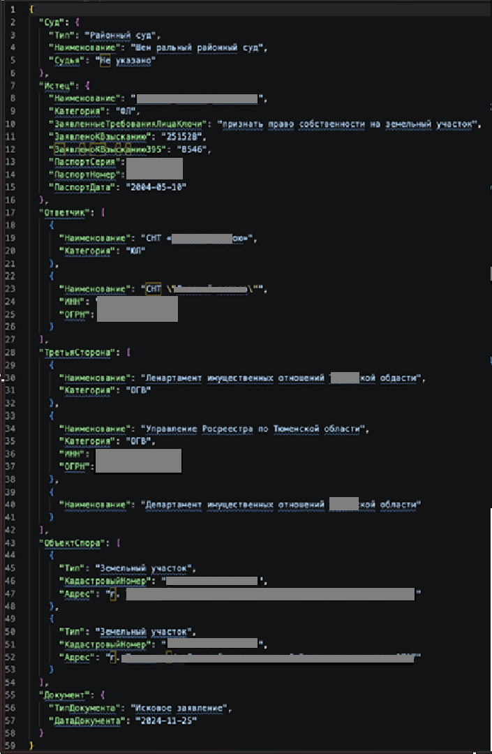
Рисунок 3.4 Результаты Qwen2.5-3B-Instruct
Результаты работы показывают, что наиболее надежно правилами извлекаются номер дела, дата, заголовок документа, роли сторон, наименование суда и денежные суммы, если они сопровождаются словесными маркерами. Наибольшие сложности вызывают длинные адресные блоки, объединение нескольких третьих лиц, извлечение предмета спора из сложных формулировок, а также полные просительные и резолютивные части.
Сравнение показало, что более крупные модели в целом лучше справляются со сложными контекстными предложениями и неоднозначными формулировками, однако требуют значительно большего объема видеопамяти. Например, модели класса 7B–8B могут точнее восстанавливать связи между участниками процесса, предметом спора и суммами, но их использование повышает риск нехватки памяти при запуске полного конвейера.
Мультимодальные модели большего размера являются перспективными, так как потенциально могут совмещать OCR и извлечение сущностей, однако для текущей реализации они избыточны по ресурсным требованиям.
Меньшие модели, напротив, имеют более низкое потребление VRAM и быстрее запускаются, но могут хуже восстанавливать сложные юридические связи и чаще требуют более строгого промпта, чистого результата распознавания текста на этапе OCR. В рамках исследуемой задачи важным оказалось не только максимальное качество извлечения, но и стабильность работы в ограниченной вычислительной среде. Поэтому при выборе модели учитывался баланс между точностью, скоростью, потреблением памяти и надежностью формирования структурированного ответа.
Таблица 3.4
Сравнение LLM-моделей для извлечения ключевых полей
Модель | Размер | Примерное пиковое потребление VRAM | Сильные стороны | Ограничения | Оценка качества извлечения ключевых  полей
Qwen2.5-3B-Instruct | 3B | 11–15GB | Хороший баланс качества и ресурсов, русский язык, стабильный JSON | Может выдавать ошибки на сложных предложениях, плохо справляется с автоисправлением плохо распознанного текста. | 84–86%
Qwen3-VL-4B-Instruct | 4B | 13–16 GB | Современная модель, обладающая всеми плюсами предыдущей, лицензия Apache 2.0 | Есть вероятность остановки процесса по причине нехватки памяти с видеоадаптером имеющим 16GB видеопамяти и меньше | 86–88%
Qwen2.5-7B-Instruct | 7B | 18-24 GB | Лучше понимает сложный контекст чем младшие модели, лицензия Apache 2.0 | Медленнее, выше риск нехватки памяти | 92–95%
Llama-3.1-8B-Instruct | 8B | 18-24 GB | Сильная универсальная instruct-модель | Требует видеокарту с большим размером видеопамяти (24GB+) | 87-90%
Qwen3-VL-8B | 7B | 18-24 GB | Популярная модель, лицензия  Apache 2.0 | Требует видеокарты объемом 24-32GB, не исправляет ошибки OCR | 93-96%
Продолжение таблицы таблицы 3.4
Qwen3-VL-30B-A3B-Instruct | 30B всего,  3B активных | 36+GB с 4bit  и 68+GB без cжатия | Понимает сложный текст, почти не ошибается в нахождении ключевых полей на наших примерах, может быть использована и как OCR, хорошо исправлет плохо распознанный текст, лицензия Apache 2.0 | Модель для видеокарт с большим количеством видеопамяти, специализированных на ИИ. | 95-100%
DeepSeek-R1 | 671B всего  37B активных | 400 GB+ VRAM полная,  80–128 GB VRAM - с сжатием до 70B | Хорошо справляется с рассуждениями, лицензия MIT | Может генерировать лишний текст, не всегда удобна для строгого JSON, требуется сервер industrial-класса. | 81–84%

3.4.3. ОБОСНОВАНИЕ ВЫБОРА LLM МОДЕЛИ

По итогам сравнительного анализа для текущего конвейера была выбрана модель Qwen2.5-3B-Instruct. Она не является самой крупной среди рассмотренных моделей, однако демонстрирует рациональное соотношение качества извлечения и потребления видеопамяти. При использовании ее с расширенным контекстом и окном ввода пиковое потребление VRAM остается заметно ниже, чем у моделей класса 7B–8B, что позволяет использовать ее в составе полного Colab-конвейера без чрезмерного риска нехватки видеопамяти.
Таким образом, выбор Qwen2.5-3B-Instruct обусловлен не только качеством извлечения, но и ресурсными ограничениями среды выполнения. Более крупные модели, такие как Qwen2.5-7B-Instruct и Qwen3-VL-8B, потенциально способны лучше обрабатывать сложные контекстные случаи, однако требуют существенно большего объема видеопамяти. Это может приводить к замедлению работы или ошибкам нехватки памяти. Поэтому для текущей версии системы была выбрана более компактная модель, обеспечивающая достаточное качество при приемлемом потреблении VRAM.

3.5. РЕЗУЛЬТАТЫ И ВЫВОДЫ

После всей обработки информации был разработан финальный блок, который формирует из полученного JSON результата XML документ, в требуемом формате. Ниже представлены результаты обработанного документа и эталонного XML образца.
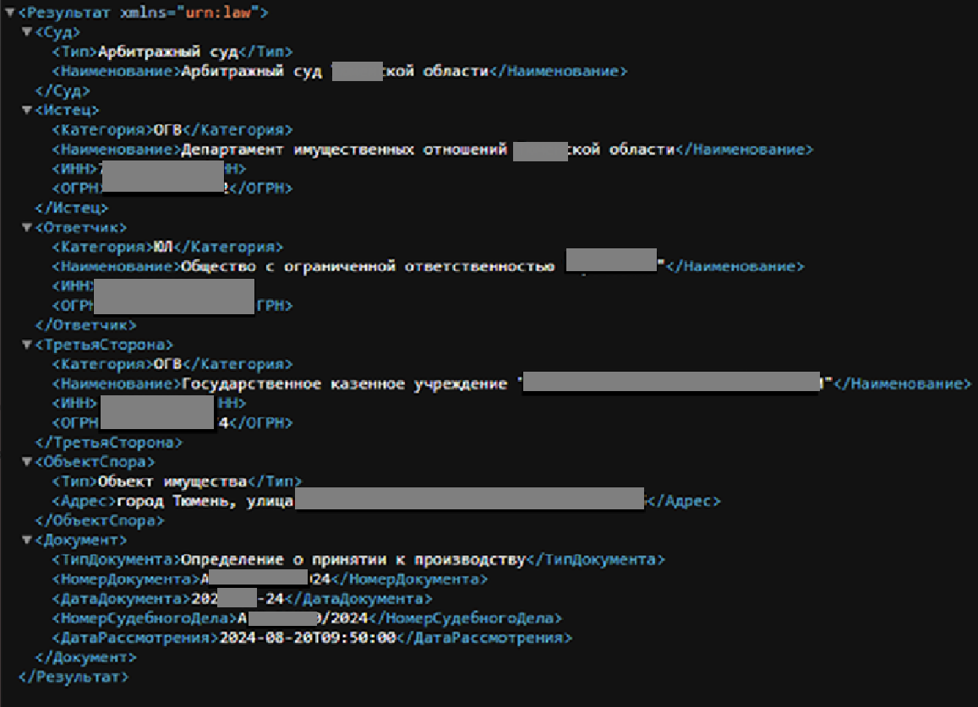
Рисунок 3.5 Результат обработанного документа

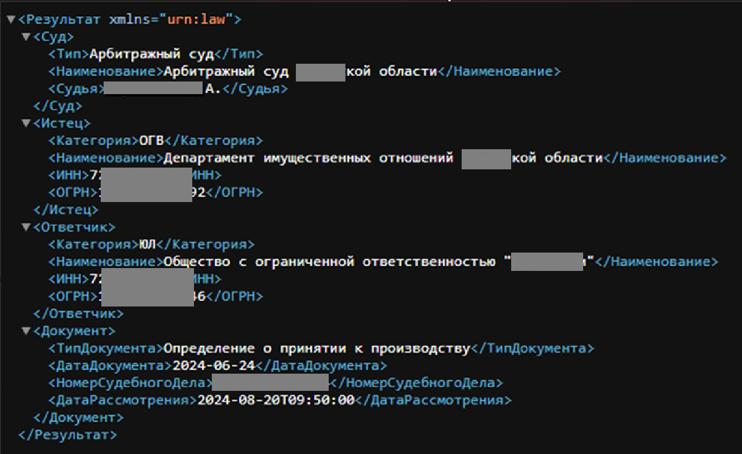
Рисунок 3.6 Эталонный XML образец-результат обработки документа
В рамках оценки качества извлечения структурированных данных было выполнено сравнение XML-файла, сформированного разработанным пайплайном, с эталонной XML-разметкой. Сравнение проводилось на уровне отдельных XML-полей. Дополнительные поля, которые отсутствуют в эталонном документе, за ошибку не считались, так как они не влияют на те поля, которые подразумевались эталоном, а наоборот дополняют ответ, и, при желании могут быть использованы в будущем.
В эталонном документе было выделено 15 ключевых полей. Разработанный пайплайн корректно извлёк 14 из них. Пропущенным оказалось поле “Судья”.
Из полученных результатов сравнения были вычислены основные метрики:
Precision -это доля объектов, названными классификатором положительными и при этом действительно являющимися положительными.
Его формула:
Precision = $\frac{TP}{TP + FP}$ (3.13)
где TP– количество корректно извлечённых полей,
FP – количество извлечённых, но ошибочных значений;
Recall -метрика, которая показывает, какую долю от всех существующих объектов нужного класса смогла найти модель.
Ее формула выглядит так:
Recall= $\frac{TP}{TP + FN}$ (3.14)
где FN - количество пропущенных, но релевантных объектов.
F1-score - комплексная метрика, которая рассчитывает среднее гармоническое между ложными срабатываниями и пропуском данных. Эта метрика хорошо показывает, когда модель сделала неправильное извлечение, и сколько пропустила из того, что нужно было извлечь в одной формуле.
$F1 =2 ⋅ \frac{Precision ⋅ Recall}{Precision + Recall}$ (3.15)
CER, WER и SER были определены на этапе сравнения OCR результатов [50].
Ниже представленны рассчеты данных метрик в форме таблицы:

Таблица 3.5
Качество извлечения ключевых полей по типам документов
Метрика | Значение
Precision | 1.0000
Recall | 0.9333
F1-score | 0.9655
Field Accuracy | 0.9333
Missing Rate | 0.0667
SER / Entity Similarity | 0.9333
CER | 0.0449
WER | 0.0625

По эталонным полям система смогла извлечь почти все ключевые сведения: средний балл по ожидаемым полям составляет 93.0%. Основная ошибка в обязательной части – не заполнено поле «Суд / Судья». При этом имеются и дополнительные поля, которых нет в эталоне: «НомерДокумента», блок «ТретьяСторона» и блок «ОбъектСпора».
Данные результаты говорят о том, что система вполне жизнеспособна и может найти реальное применение при обработке юридических документов

РАСПРЕДЕЛЕНИЕ ЗАДАЧ И ВКЛАД УЧАСТНИКОВ В ВЫПОЛНЕНИЕ ПРОЕКТА
Работа над выпускной квалификационной работой выполнялась в паре.
Студентом Сидоренко Тарасом Альбертовичем внесен вклад в выполнение работы в виде следующих выполненных задач:
- Проведен анализ исходных PDF-документов и особенностей их обработки.
- Были изучены существующие средства извлечения текста из PDF документов. Произведен анализ, сравнение и выбор методов извлечения. Выполнен анализ предварительной обработки страниц.
- Были рассмотрены методы рендеринга PDF в изображения, повышения качества распознавания, улучшения контраста, удаления шумов и подготовки текста для дальнейшей обработки.
- Провел сравнительный анализ LLM-моделей. Обосновал выбор модели для текущей реализации. Произвел настройку параметров.
- Выполнил организация работы программного конвейера в Google Colab. Были настроены зависимости, структура ноутбука, загрузка документов, обработка эталонного архива и сохранение промежуточных и итоговых результатов.
- Проведен анализ вычислительных ресурсов системы.
Таким образом, основной вклад первого участника связан с OCR-обработкой, предварительной подготовкой документов, выбором и применением LLM-модели, извлечением ключевых полей, учетом ресурсных ограничений системы.
Студентом Савенко Олегом Сергеевичем внесен вклад в выполнение работы в виде следующих выполненных задач:
- Изучена структура итогового XML-документа и требования к заполнению его полей. Были определены основные группы данных. Реализован подход к классификации на основе сочетания ключевых слов, заголовочных признаков и TF–IDF-сходства с эталонными документами;
- Реализован модуль классификации юридических документов;
- Проведен анализ методов извлечения ключевых полей из текста судебных документов. Обоснована необходимость гибридного подхода к извлечению данных;
- Разработана структура промпта для языковой модели. В промпт включались тип документа, OCR-текст, предварительно найденные поля, правила заполнения структуры и требование вернуть результат в строгом JSON-формате;
- Выполнена логика нормализации извлеченных данных и формирования итогового XML-файла.
Таким образом, основной вклад второго участника связан с работой над эталонным архивом и, классификацией, проектированием промпта, нормализацией данных и генерацией XML.
Оба участника принимали участие в постановке задачи, анализе исходных документов, обсуждении архитектуры решения и тестировании итоговой системы.
Помимо этого, данное решение было опробировано на локальном сервере в среде Python и показало себя как стабильное решение.

ЗАКЛЮЧЕНИЕ

В ходе выполнения выпускной квалификационной работы была разработана система автоматической обработки юридических документов в формате PDF, реализованная в виде трехэтапного программного конвейера с использованием Visual language и LLM моделей.
Актуальность исследования обусловлена ростом количества юридических документов, а также цифровизацией всех отраслей в современном обществе, соответственно необходимостью в автоматизированных средствах обработки ключевой информации [60].
По результатам теоретического анализа установлено, что в условиях малого корпуса и ограниченных вычислительных ресурсов наиболее рациональным является гибридный подход. На первом этапе он использует PaddleOCR-VL, усиленный инженерной предобработкой страниц и повторным распознаванием в случае подозрительного результата. На втором этапе – ансамбль правил и TF–IDF-сходства по эталонному архиву. На третьем этапе – типоспецифические схемы данных, rule-based извлечение и локальную instruct-модель как слой уточнения JSON-структуры.
Конвейер включает извлечение текста из документа, классификацию по типам и извлечение ключевых полей с последующим формированием XML. Такой подход позволяет перейти от неструктурированных сканированных материалов к структурированным данным, пригодным для дальнейшей машинной обработки.
Реализация показала, что даже при небольшом количестве эталонных примеров можно построить работающий и воспроизводимый baseline для шести типов юридических документов: исковых заявлений, решений, определений, отзывов, апелляционных жалоб и судебных приказов. Важным результатом стало также повышение удобства пользовательского сценария: эталонный архив загружается отдельно, затем индекс строится один раз, после чего новые документы можно обрабатывать многократно в одной и той же среде.
Предварительные эксперименты подтвердили работоспособность предложенной архитектуры и выявили направления дальнейшего развития.
Так, результаты показали Field Accuracy = 0.9333, Missing Rate = 0.0667 SER/Entity Similarity = 0.9333, CER = 0.0449, а WER = 0.0625. Наиболее критичными факторами качества остаются объем и разнообразие корпуса, устойчивость OCR к сложным сканам и полнота извлечения свободных текстовых блоков. Перспективными направлениями продолжения работы являются расширение набора размеченных примеров, формирование корпуса для supervised NER/document IE, проведение количественного сравнения OCR-подходов и исследование более сильных локальных моделей извлечения информации.
Практическая значимость работы заключается в возможности использования разработанной системы для интеллектуальной навигации по интерфейсам информационных систем, поддержки пользователей и автоматизации поиска функциональных элементов программных продуктов. Предложенный подход может быть адаптирован для других предметных областей, содержащих и объёмную пользовательскую документацию.
В ходе выполнения работы была исследована проблема автоматизированной обработки юридических документов, представленных в виде сканированных PDF-файлов. В первой главе были рассмотрены основные трудности данной задачи: отсутствие текстового слоя, наличие шумов, печатей, подписей, цветных выделений, вариативность структуры документов и малый объем размеченных данных. Анализ существующих подходов показал, что отдельное использование OCR, классификаторов, rule-based методов или LLM не позволяет полностью решить задачу, поэтому наиболее рациональным является построение комплексного гибридного решения.
Во второй главе был разработан программный конвейер обработки юридических документов, включающий три основных этапа: OCR-распознавание текста, классификацию типа документа и извлечение ключевых полей с последующим формированием XML. В системе были использованы методы предобработки страниц, PaddleOCR-VL для извлечения текста, гибридная классификация на основе правил и TF-IDF-сходства, а также ансамбль rule-based подхода и локальной LLM для структурирования данных.
В третьей главе была проведена экспериментальная проверка предложенного решения. Результаты показали, что Vision-Language модели лучше справляются с OCR-обработкой сложных юридических сканов, чем классические OCR-инструменты. Гибридный подход к классификации оказался более рациональным в условиях малого корпуса документов, а использование rule-based методов совместно с LLM позволило повысить качество извлечения ключевых сущностей и сформировать результат в требуемом XML-формате.
Таким образом, цель работы была достигнута: был разработан и проверен программный прототип системы автоматизированной обработки юридических документов. Предложенный конвейер позволяет перейти от неструктурированных сканированных PDF-документов к структурированным данным, пригодным для дальнейшей машинной обработки. При этом решение имеет перспективы развития за счет расширения эталонного корпуса, накопления размеченных данных, улучшения OCR-предобработки, замены LLM модели с большим размером параметров или последующего перехода к обучаемым моделям извлечения сущностей.
Таким образом, цель работы была достигнута: был разработан и апробирован программный прототип системы автоматизированной обработки юридических документов. Предложенный конвейер позволяет перейти от неструктурированных сканированных PDF-документов к структурированным данным, пригодным для дальнейшей машинной обработки.

БИБЛИОГРАФИЧЕСКИЙ СПИСОК

- Damith Premasiri, Tharindu Ranasinghe, Ruslan Mitkov, Survey on legal information extraction: current status and open challenges // Knowl Inf Syst 67, 11287–11358 (2025). DOI: 10.1007/s10115-025-02600-5.
- Котов А. А. Автоматизация обработки юридических документов на примере правового сопровождения издательской деятельности: задачи и перспективные технологии // Экономика. Информатика, 49(2), 394-402. DOI: 10.52575/2687-0932-2022-49-2-394-402
- Qintong Zhang, Victor Shea-Jay Huang, Bin WangDocument Parsing Unveiled // 2024 arxiv preprint DOI:.48550/arXiv.2410.21169.
- Terzidou K. Generative AI systems in legal practice offering quality legal services while upholding legal ethics // International Journal of Law in Context. 2025. Vol. 21, № 3. P. 431–452. DOI: 10.1017/S1744552325000047.
- Zadgaonkar A. V., Agrawal A. J. An overview of information extraction techniques for legal document analysis and processing // International Journal of Electrical and Computer Engineering. 2021. Vol. 11, № 6. P. 5450–5457. DOI: 10.11591/ijece.v11i6.pp/5450-5457.
- Ke W., Zheng Y., Li Y., Xu H., Nie D., Wang P., He Y. Large Language Models in Document Intelligence: A Comprehensive Survey, Recent Advances, Challenges, and Future Trends // ACM Transactions on Information Systems. – 2025. – Vol. 44, № 1. – P. 1–64. – DOI: 10.1145/3768156.
- Martínez-Rojas A., López-Carnicer J. M., González-Enríquez J., Jiménez-Ramírez A., Sánchez-Oliva J. M. Intelligent Document Processing in End-to-End RPA Contexts: A Systematic Literature Review // Confluence of Artificial Intelligence and Robotic Process Automation. – Singapore: Springer, 2023. – Vol. 335. – P. 95–131. – DOI: 10.1007/978-981-19-8296-5_5.
- Rombach A. M., Fettke P. Deep Learning Based Key Information Extraction from Business Documents: Systematic Literature Review // ACM Computing Surveys. – 2025. – Vol. 58, № 2. – P. 1–37. – DOI: 10.1145/3749369.
- Premasiri D., Ranasinghe T., Mitkov R., El-Haj M., Frommholz I. Survey on legal information extraction: current status and open challenges // Knowledge and Information Systems. 2025. Vol. 67, № 12. P. 11287–11358. DOI: 10.1007/s10115-025-02600-5.
- Аверина М. Д., Леванова О. А. Извлечение именованных сущностей из русскоязычных документов с различной выраженностью структуры // Моделирование и анализ информационных систем. 2023. Т. 30, № 4. С. 382–393. DOI: 10.18255/1818-1015-2023-4-382-393.
- Abdallah A., Eberharter D., Pfister Z., Jatowt A. A survey of recent approaches to form understanding in scanned documents // Artificial Intelligence Review. 2024. Vol. 57. Article 342. DOI: 10.1007/s10462-024-11000-0.
- Tesseract OCR Team. Tesseract OCR 5.5.2 Release Notes. – 2025.
- Bai S., Cai Y., Chen R. et al. Qwen3-VL Technical Report // arXiv preprint. – 2025.
- Qwen Team. Qwen3-VL-8B-Instruct Model Card. – 2025.
- Qwen Team. Qwen3-VL-30B-A3B-Instruct Model Card. – 2025.
- Yang A., Yang B., Zhang B. et al. Qwen2.5 Technical Report // arXiv preprint. – 2024.
- Qwen Team. Qwen2.5-1.5B-Instruct Model Card. – 2024.
- Qwen Team. Qwen2.5-7B-Instruct Model Card. – 2024.
- Guo D., Yang D., Zhang H. et al. DeepSeek-R1: Incentivizing Reasoning Capability in LLMs via Reinforcement Learning // arXiv preprint. – 2025.
- DeepSeek-AI. DeepSeek-R1 Model Card. – 2025.
- Cui C., Sun T., Liang S. et al. PaddleOCR-VL: Boosting Multilingual Document Parsing via a 0.9B Ultra-Compact Vision-Language Model // arXiv preprint. – 2025.
- PaddlePaddle. PaddleOCR-VL Model Card. – 2025.
- Hugging Face. Transformers Documentation. – 2026.
- PyMuPDF Documentation. Working with PDF Documents and Page Rendering. 2024.
- Szeliski R. Computer Vision: Algorithms and Applications. – 2nd ed. – Cham: Springer, 2022. – DOI: 10.1007/978-3-030-34372-9.
- Goodfellow I., Bengio Y., Courville A. Deep Learning. – Cambridge: MIT Press, 2016.
- Vaswani A., Shazeer N., Parmar N., Uszkoreit J., Jones L., Gomez A. N., Kaiser L., Polosukhin I. Attention Is All You Need // Advances in Neural Information Processing Systems. – 2017. – Vol. 30.
- Jurafsky D., Martin J. H. Speech and Language Processing: An Introduction to Natural Language Processing, Computational Linguistics, and Speech Recognition with Language Models. – 3rd ed. – Online manuscript. – 2026.
- Smith R. An Overview of the Tesseract OCR Engine // Proceedings of ICDAR. 2007. P. 629–633.
- Tesseract OCR: система оптического распознавания символов с открытым исходным кодом: [сайт]. URL: https://github.com/tesseract-ocr/tesseract (дата обращения: 01.06.2026).
- PyPIStats: статистика загрузок пакета tesserocr: [сайт]. URL: https://pypistats.org/packages/tesserocr (дата обращения: 01.06.2026). Не
- Poznanski J., Soldaini L., Lo K. olmOCR 2: Unit Test Rewards for Document OCR // arXiv preprint. – 2025. – arXiv:2510.19817.
- DeepSeek-AI. DeepSeek-OCR Model Card. – 2025.
- Jiang A. Q., Sablayrolles A., Roux A., Mensch A., Savary B., Bamford C., Chaplot D. S., Casas D. de las, Hanna E. B., Bressand F. et al. Mixtral of Experts // arXiv preprint. – 2024. – arXiv:2401.04088.
- de Maat E., Krabben K., Winkels R. Machine learning versus knowledge based classification of legal texts // Legal Knowledge and Information Systems: JURIX 2010, The Twenty-Third Annual Conference. – Amsterdam: IOS Press, 2010. – P. 87–96. – DOI: 10.3233/978-1-60750-682-9-87.
- LlamaIndex: What is Character Error Rate: [сайт]. URL: https://www.llamaindex.ai/glossary/what-is-character-error-rate (дата обращения: 10.06.2026).
- Word error rate: [сайт] // Wikipedia. URL: https://en.wikipedia.org/wiki/Word_error_rate (дата обращения: 10.06.2026).
- Salton G., Wong A., Yang C. S. A vector space model for automatic indexing // Communications of the ACM. – 1975. – Vol. 18, № 11. – P. 613–620. – DOI: 10.1145/361219.361220.
- Sebastiani F. Machine Learning in Automated Text Categorization // ACM Computing Surveys. – 2002. – Vol. 34, № 1. – P. 1–47. – DOI: 10.1145/505282.505283.
- Le Q., Mikolov T. Distributed Representations of Sentences and Documents // Proceedings of the 31st International Conference on Machine Learning. – 2014. – Vol. 32, № 2. – P. 1188–1196.
- Reimers N., Gurevych I. Sentence-BERT: Sentence Embeddings using Siamese BERT-Networks // Proceedings of the 2019 Conference on Empirical Methods in Natural Language Processing and the 9th International Joint Conference on Natural Language Processing. – 2019. – P. 3982–3992. – DOI: 10.18653/v1/D19-1410.
- Howard J., Ruder S. Universal Language Model Fine-tuning for Text Classification // Proceedings of the 56th Annual Meeting of the Association for Computational Linguistics. – 2018. – Vol. 1. – P. 328–339. – DOI: 10.18653/v1/P18-1031.
- Brown T. B., Mann B., Ryder N., Subbiah M., Kaplan J., Dhariwal P., Neelakantan A., Shyam P., Sastry G. et al. Language Models are Few-Shot Learners // Advances in Neural Information Processing Systems. – 2020. – Vol. 33. – P. 1877–1901.
- Liu P., Yuan W., Fu J., Jiang Z., Hayashi H., Neubig G. Pre-train, Prompt, and Predict: A Systematic Survey of Prompting Methods in Natural Language Processing // ACM Computing Surveys. – 2023. – Vol. 55, № 9. – Art. 195. – P. 1–35. – DOI: 10.1145/3560815.
- Nadeau D., Sekine S. A survey of named entity recognition and classification // Lingvisticae Investigationes. – 2007. – Vol. 30, № 1. – P. 3–26. – DOI: 10.1075/li.30.1.03nad.
- Leitner E., Rehm G., Moreno-Schneider J. A Dataset of German Legal Documents for Named Entity Recognition // Proceedings of the 12th Language Resources and Evaluation Conference. – Marseille: European Language Resources Association, 2020. – P. 4478–4485.
- El Harraj A., Raissouni N. OCR Accuracy Improvement on Document Images Through a Novel Pre-Processing Approach // Signal & Image Processing: An International Journal. – 2015. – Vol. 6, № 4. – P. 1–18. – DOI: 10.5121/sipij.2015.6401.
- Salton G., Buckley C. Term-weighting approaches in automatic text retrieval // Information Processing & Management. – 1988. – Vol. 24, № 5. – P. 513–523. – DOI: 10.1016/0306-4573(88)90021-0.
- Savoy J., Naji N. Comparative Information Retrieval Evaluation for Scanned Documents // Proceedings of the 15th WSEAS International Conference on Computers. – Athens: WSEAS Press, 2011. – P. 527–534.
- Neudecker C., Baierer K., Gerber M., Clausner C., Antonacopoulos A., Pletschacher S. A Survey of OCR Evaluation Tools and Metrics // Proceedings of the 6th International Workshop on Historical Document Imaging and Processing. HIP ’21. – New York: Association for Computing Machinery, 2021. – P. 13–18. – DOI: 10.1145/3476887.3476888.
- Oleg S. Savenko, Taras Sidorenko, Ludmila N. Bakanovskaya, et al. «Comparative analysis of models for extracting key legal entities from court decisions», Proc. SPIE 14135, Fifth International Conference on Optics, Computer Applications, and Materials Science (CMSD-V 2025), 141350A (1 Apr 2026); DOI: 10.1117/12.3108907
- Yang A., Li A., Yang B., Zhang B., Hui B., Zheng B., Yu B., Gao C., Huang C., Lv C. et al. Qwen3 Technical Report // arXiv preprint. – 2025. – arXiv:2505.09388. – DOI: 10.48550/arXiv.2505.09388.
- Fan R.-E., Chang K.-W., Hsieh C.-J., Wang X.-R., Lin C.-J. LIBLINEAR: A Library for Large Linear Classification // Journal of Machine Learning Research. – 2008. – Vol. 9. – P. 1871–1874.
- Joachims T. Text Categorization with Support Vector Machines: Learning with Many Relevant Features // Machine Learning: ECML-98. Lecture Notes in Computer Science. – Berlin; Heidelberg: Springer, 1998. – Vol. 1398. – P. 137–142. – DOI: 10.1007/BFb0026683.
- Sokolova M., Lapalme G. A Systematic Analysis of Performance Measures for Classification Tasks // Information Processing & Management. – 2009. – Vol. 45, № 4. – P. 427–437. – DOI: 10.1016/j.ipm.2009.03.002.
- Salton G., Buckley C. Term-weighting approaches in automatic text retrieval // Information Processing & Management. – 1988. – Vol. 24, № 5. – P. 513–523. – DOI: 10.1016/0306-4573(88)90021-0.
- Kittler J., Hatef M., Duin R. P. W., Matas J. On Combining Classifiers // IEEE Transactions on Pattern Analysis and Machine Intelligence. – 1998. – Vol. 20, № 3. – P. 226–239. – DOI: 10.1109/34.667881.
- An Y, Baosong Y, Beichen Z. et al. Qwen2.5 Technical Report (v2) // arXiv preprint. – 2025.
- An Yang, Anfeng Li, Baosong Yang, Beichen Zhang, Binyuan Hui, Qwen3 Technical Report, https://arxiv.org/abs/2505.09388
- Указ Президента РФ от 7 мая 2024 г. № 309 «О национальных целях развития Российской Федерации на период до 2030 года и на перспективу до 2036 года», http://pravo.gov.ru/proxy/ips/?docbody=&link_id=0&nd=606911096&intelsearch=&firstDoc=1

ПРИЛОЖЕНИЕ 1
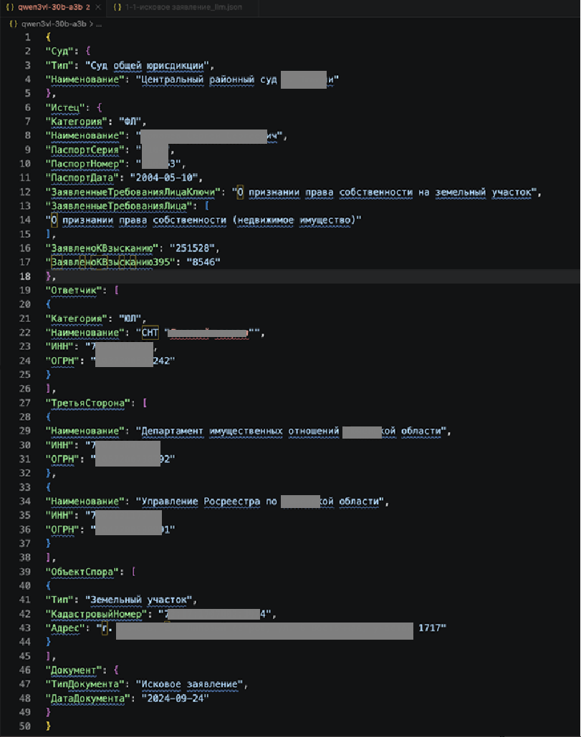
Рисунок 1 Результаты Qwen3-VL-30B-A3B
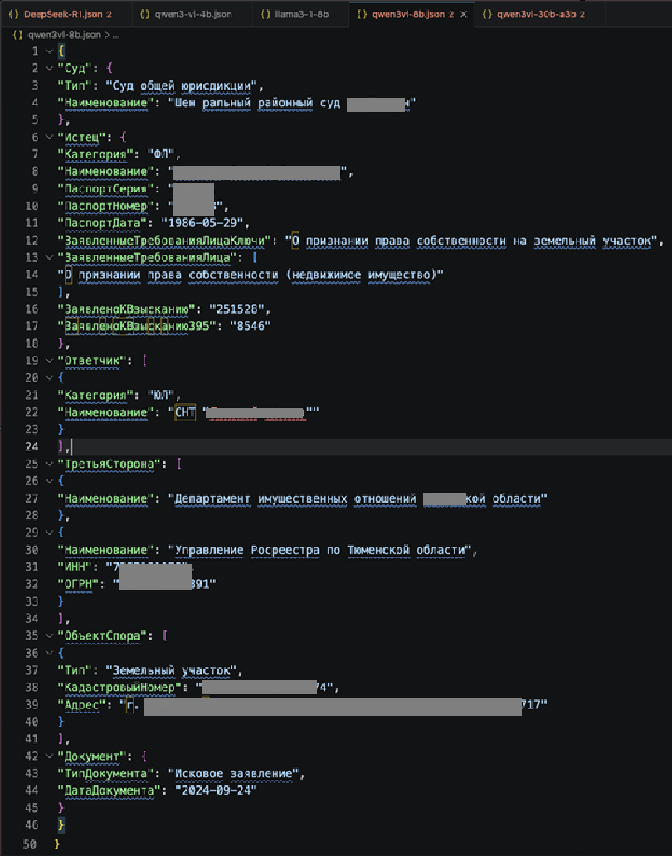
Рисунок 2. Результаты Qwen3-VL-8B

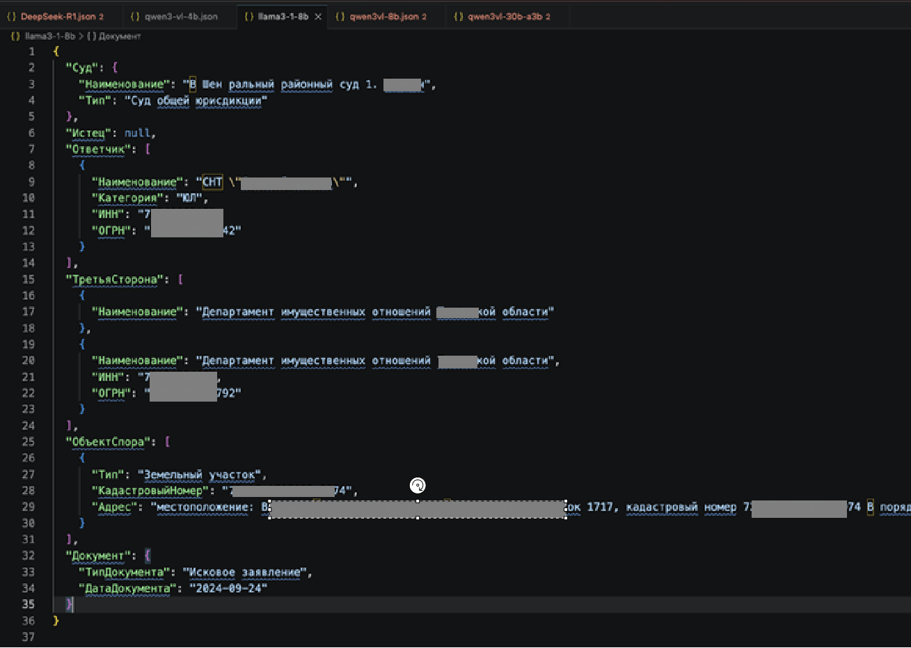
Рисунок 3. Результаты Llama-3.1-8B-Instruct
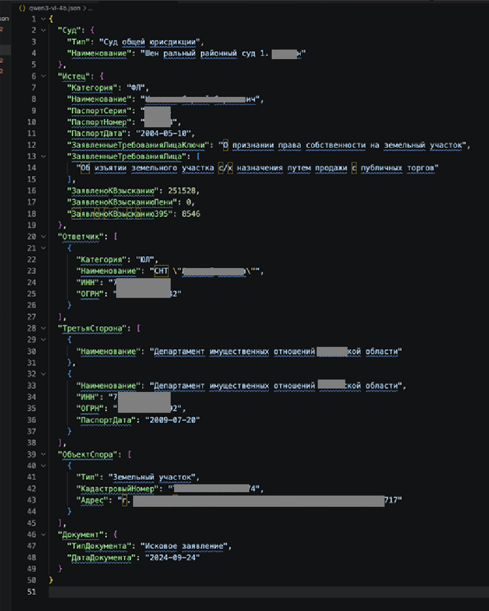Рисунок 4. Результаты Qwen3-VL-4B.

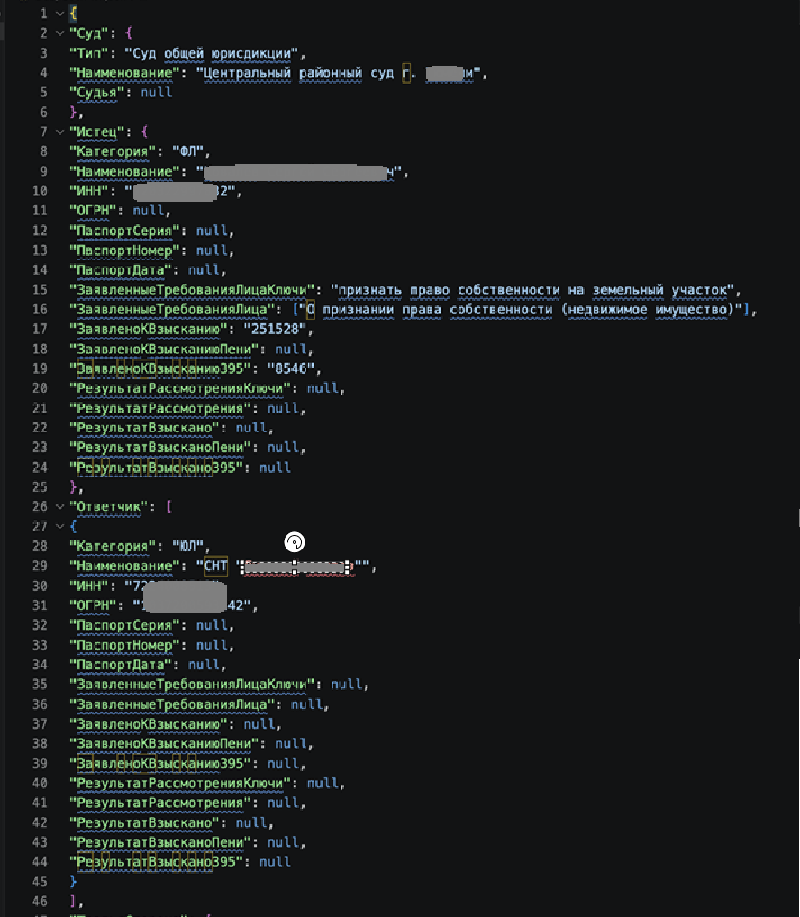 Рисунок 5. Результаты Deepseek-R1 первая часть.
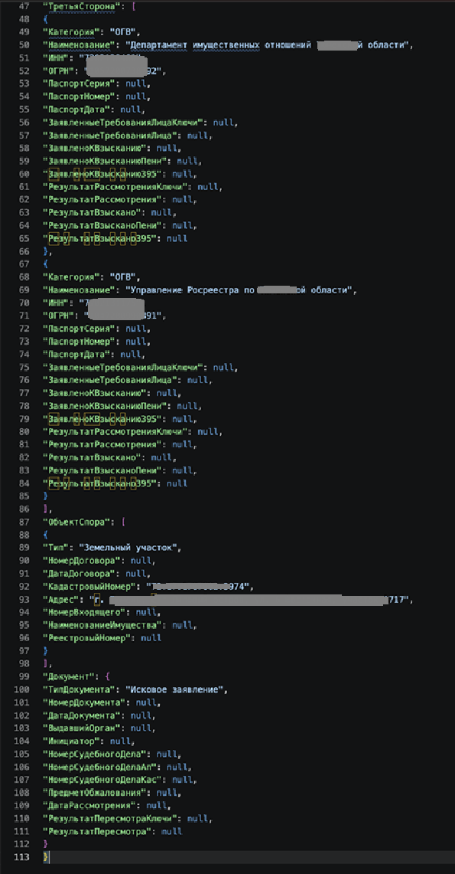
Рисунок 5. Результаты Deepseek-R1 вторая часть.

ПРИЛОЖЕНИЕ 2
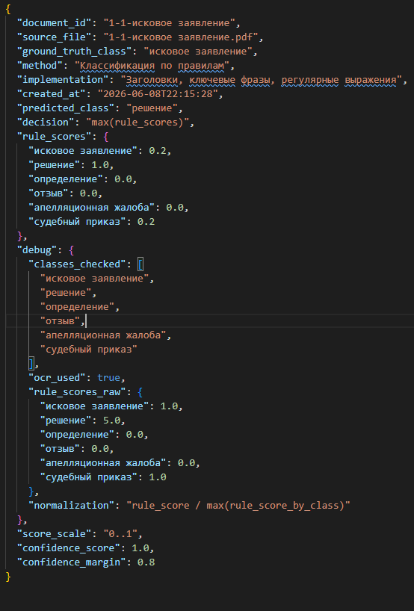
Рисунок 1. Результат классификации “1-1-исковое заявление” методом rule-based.
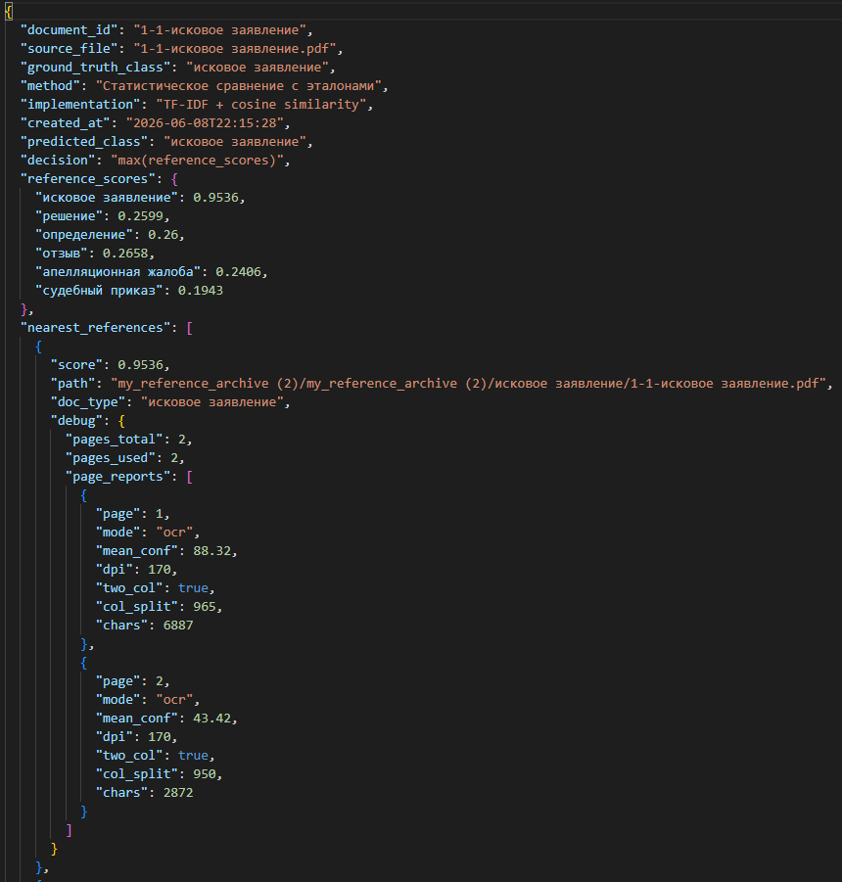
Рисунок 2. Результат классификации “исковое заявление” методом статистического сходства через TF-IDF.

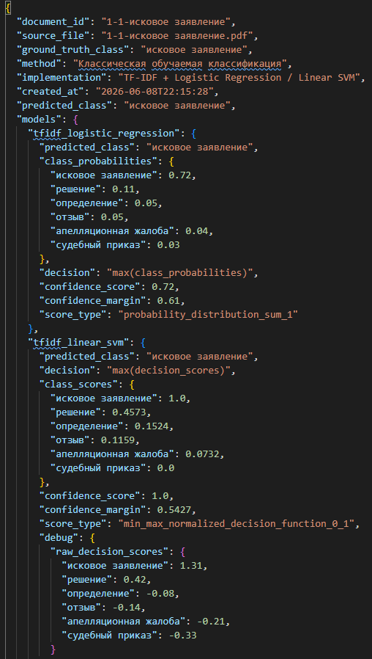
Рисунок 3. Результат классификации “исковое заявление” с помощью классической обучаемой классификации.

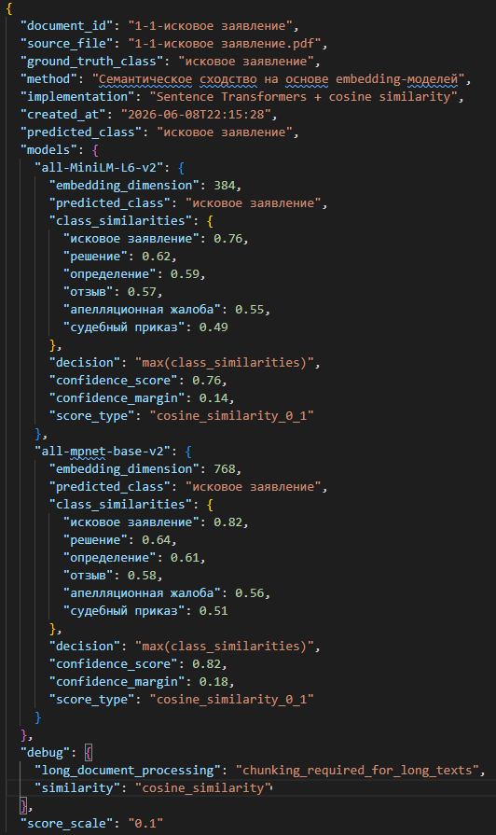
Рисунок 4. Результат классификации “исковое заявление” методом семантического сходства на основе embedding моделей.

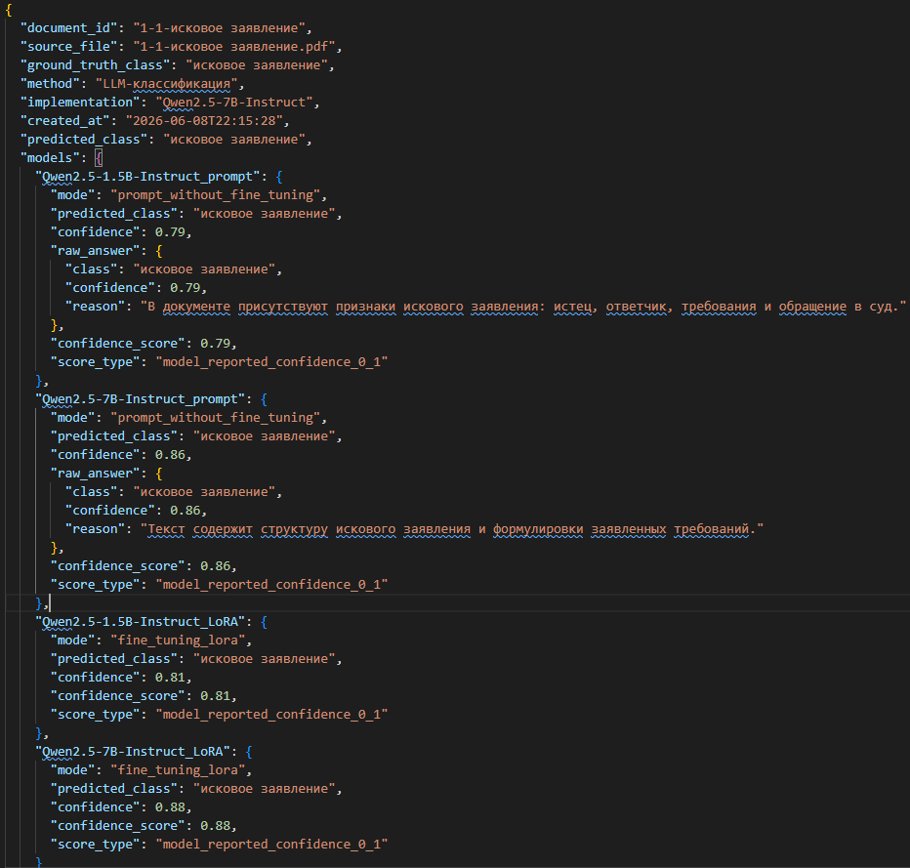
Рисунок 5. Результат классификации “исковое заявление” с помощью LLM.

ПРИЛОЖЕНИЕ 3
Таблица 1
Информация о суде -ТипСуд
Код | Зап. | Тип | Описание
Тип | ОЭ | xs:string | Тип суда. Возможные значения:  - Арбитражный суд  - Суд общей юрисдикции
Наименование | Э | xs:string | Наименование суда. Обязателен для всех документов, исходящих от суда -извещения, повестки, определения, решения, постановления, судебные приказы, отмены судебных приказов
Судья | Э | xs:string | Фамилия и инициалы судьи

Таблица 2
Информация об участнике судебного дела, стороне -ТипСторона
Код | Зап. | Тип | Описание
Категория | Э | xs:string | Категория стороны. Возможные значения:  - ЮЛ  - ФЛ  - ИП  - ОГВ  - ОМС  где  - ЮЛ - Юридическое лицо  - ФЛ - Физическое лицо  - ИП - Индивидуальный предприниматель  - ОГВ - Орган государственной власти  - ОМС - Орган местного самоуправления
Наименование | ОЭ | xs:string | Наименование стороны. Наименование организации или ФИО физического лица.
ИНН | Э | xs:string | ИНН строны, для организаций и физических лиц
ОГРН | Э | xs:string | ОГРН, для организаций
ПаспортСерия | Э | xs:string | Серия ДУЛ физического лица
ПаспортНомер | Э | xs:string | Номер ДУЛ физического лица
ПаспортДата | Э | xs:date | Дата выдачи ДУЛ физического лица
ЗаявленныеТребованияЛицаКлючи | Э | xs:string | Текстовые элементы исходного документа, на основании которых была попытка определения справочного значения заявленных требований стороны

Продолжение таблицы 2.
ПаспортДата | Э | xs:date | Дата выдачи ДУЛ физического лица
ЗаявленныеТребованияЛицаКлючи | Э | xs:string | Текстовые элементы исходного документа, на основании которых была попытка определения справочного значения заявленных требований стороны
ЗаявленныеТребованияЛица | МЭ | xs:string | Заявленные требований лица. Выбрать предполагаемые по ключевым словам из возможных значений в справочнике ЗаявленныеТребования в приложении
ЗаявленоКВзысканию | Э | xs:decimal | Заявлено к взысканию по основному долгу
ЗаявленоКВзысканиюПени | Э | xs:decimal | Заявлено к взысканию по пени
ЗаявленоКВзысканию395 | Э | xs:decimal | Заявлено к взысканию по гос. пошлине (ст. 395 ГК РФ)
РезультатРассмотренияКлючи | Э | xs:string | Текстовые элементы исходного документа, на основании которых была попытка определения справочного значения результата рассмотрения
РезультатРассмотрения | МЭ | xs:string | Результат рассмотрения. Выбрать предполагаемые по ключевым словам из возможных значений в справочнике РезультатРассмотрения в приложении
РезультатВзыскано | Э | xs:decimal | Взыскано по основному долгу в результате решения
РезультатВзысканоПени | Э | xs:decimal | Взыскано пени в результате решения
РезультатВзыскано395 | Э | xs:decimal | Взыскано гос. пошлина (ст. 395 ГК РФ) в результате решения

Таблица 3
Информация об объекте спора -ТипОбъектСпора
Код | Зап. | Тип | Описание
Тип | ОЭ | xs:string | Тип объекта спора. Возможные значения:  - Тип не определен  - Договор аренды земельного участка  - Земельный участок  - Входящее заявление  - Объект имущества  - Договор пользования имуществом  - Судебное дело

Продолжение таблицы 3.
НомерДоговора | Э | xs:string | Номер договора аренды земельного участка или пользования имуществом
ДатаДоговора | Э | xs:string | Дата договора аренды земельного участка или пользования имуществом
КадастровыйНомер | Э | xs:string | Кадастровый номер земельного участка
Адрес | Э | xs:string | Адрес земельного участка
НомерВходящего | Э | xs:string | Номер входящего заявления
НаименованиеИмущества | Э | xs:string | Наименование имущества
РеестровыйНомер | Э | xs:string | Реестровый номер имущества

Таблица 4
Информация о содержании документа -ТипДокумент
Код | Зап. | Тип | Описание
ТипДокумента | ОЭ | xs:string | Тип документа. Возможные значения:  - решение  - определение  - отзыв  - апелляционная жалоба  - судебный приказ
НомерДокумента | Э | xs:string | Номер документа
ДатаДокумента | Э | xs:date | Дата документа
ВыдавшийОрган | Э | xs:string | Кто выдал (автор) документ. Для исковых, отзывов и жалоб
Инициатор | Э | xs:string | Инициатор высших инстанций. Для апелляционных и кассационных повесток и определений
НомерСудебногоДела | МЭ | xs:string | Номер судебного дела первой инстанции
НомерСудебногоДелаАп | МЭ | xs:string | Номер судебного дела апелляции
НомерСудебногоДелаКас | МЭ | xs:string | Номер судебного дела кассации
ПредметОбжалования | Э | xs:string | Предмет рассмотрения
ДатаРассмотрения | Э | xs:dateTime | Дата и время рассмотрения дела. Для определений и повесток
РезультатПересмотраКлючи | Э | xs:string | Текстовые элементы исходного документа, на основании которых была попытка определения справочного значения результата пересмотра
Продолжение таблицы 4.
РезультатПересмотра | МЭ | xs:string | Постановление апелляции/кассацииа. Выбрать предполагаемые по ключевым словам из возможных значений в справочнике РезультатПересмотра

